Figura 2.1: Movimentos Contados - Ponto 10
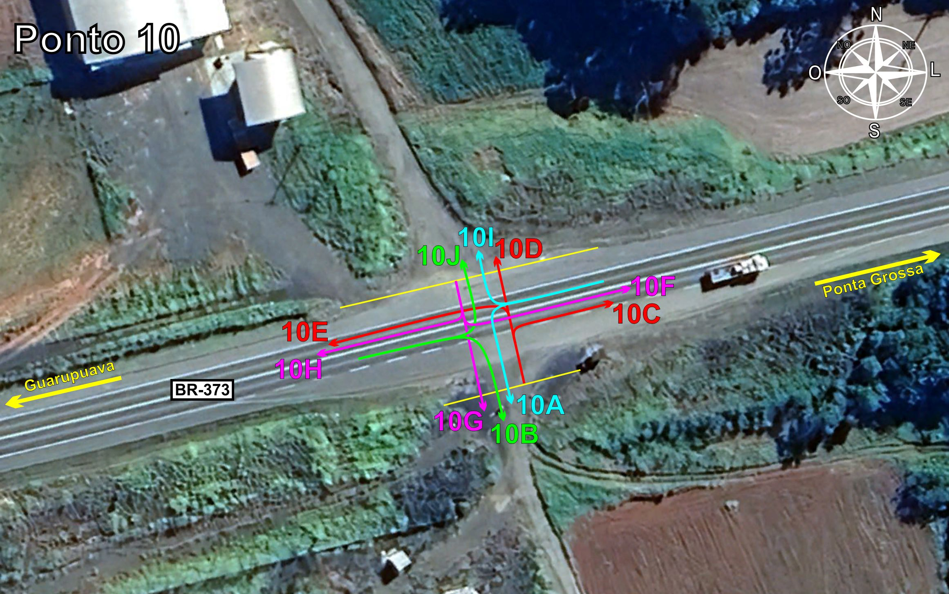
Tabela 2.1: Volumes Contados - Ponto 10
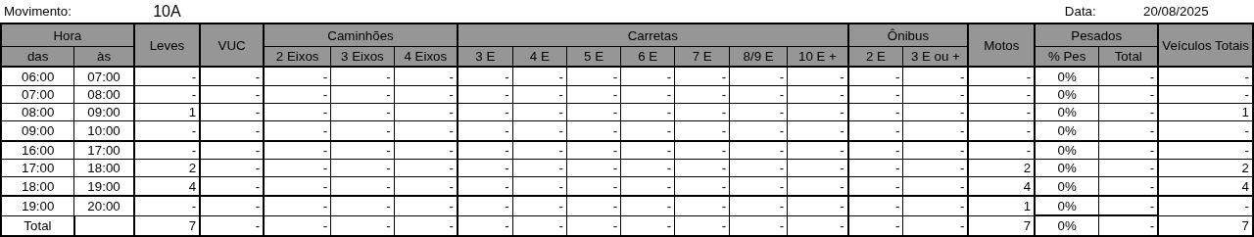
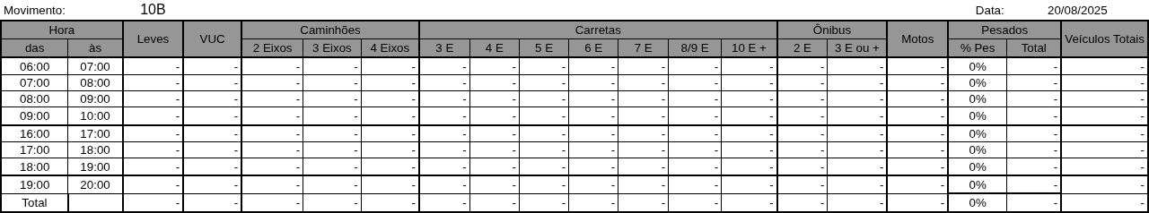
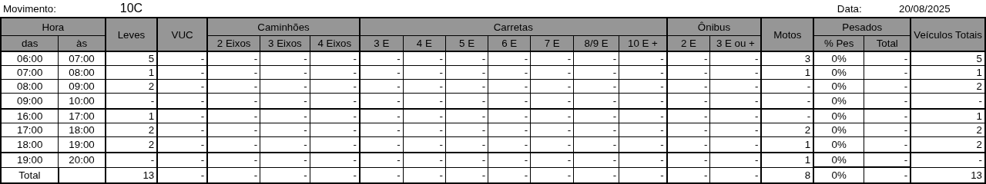
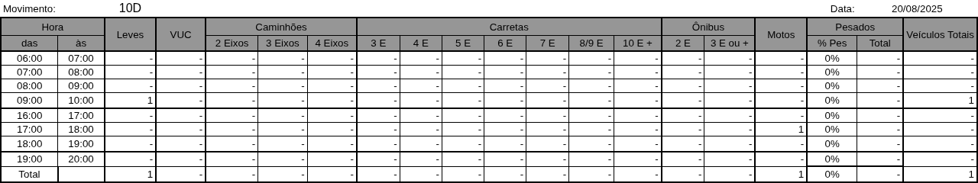
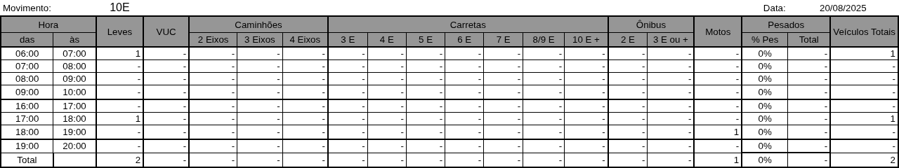
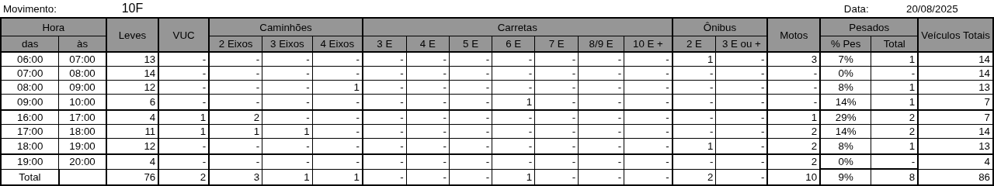
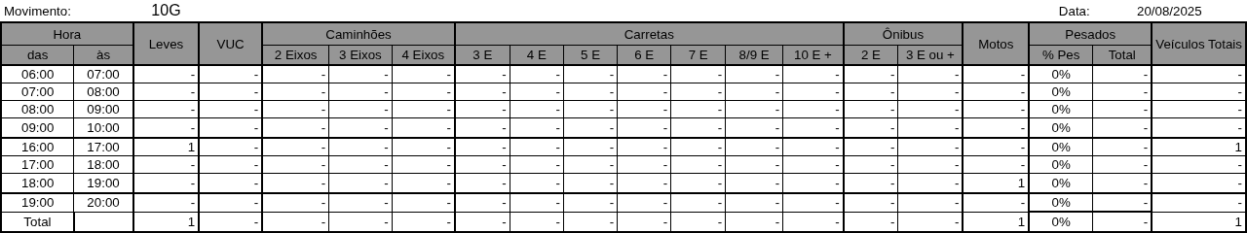
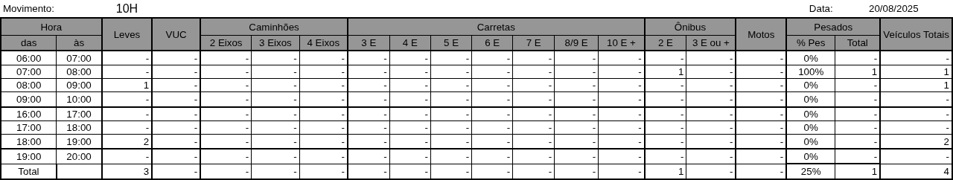
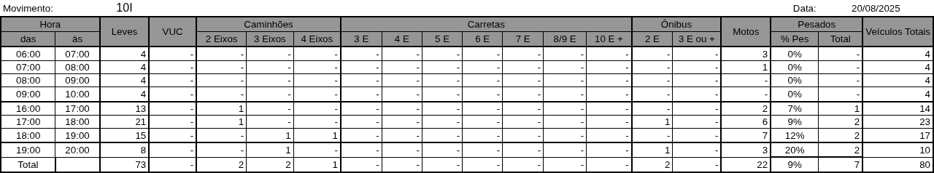
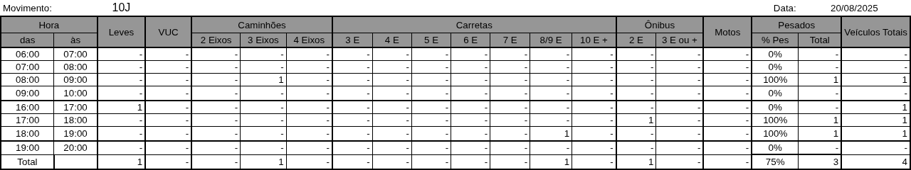

Figura 2.2: Movimentos Contados - Ponto 11
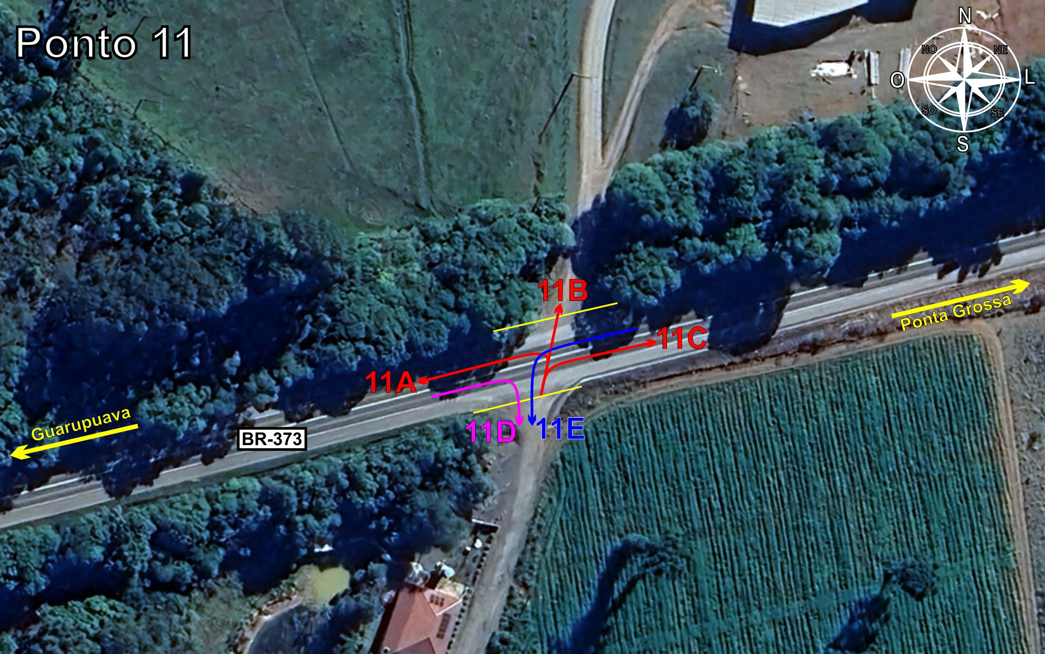
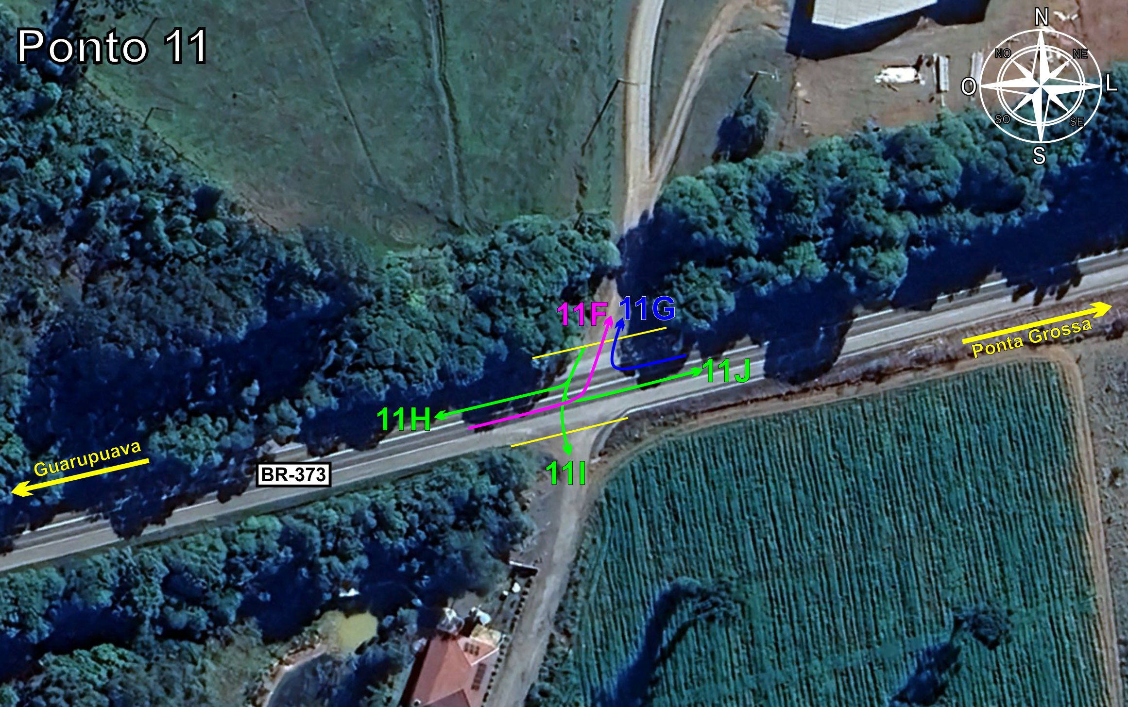
Tabela 2.2: Volumes Contados - Ponto 11
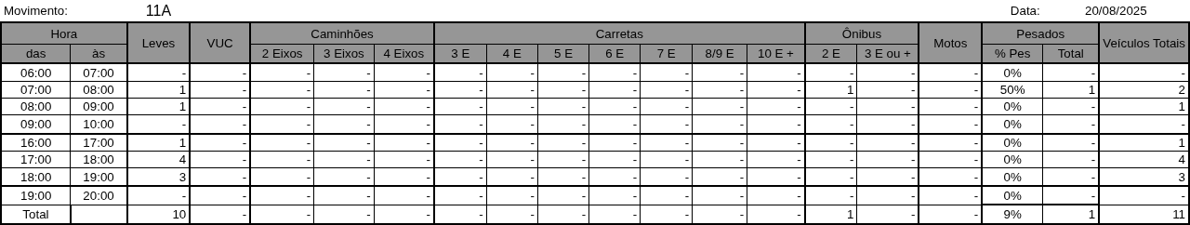
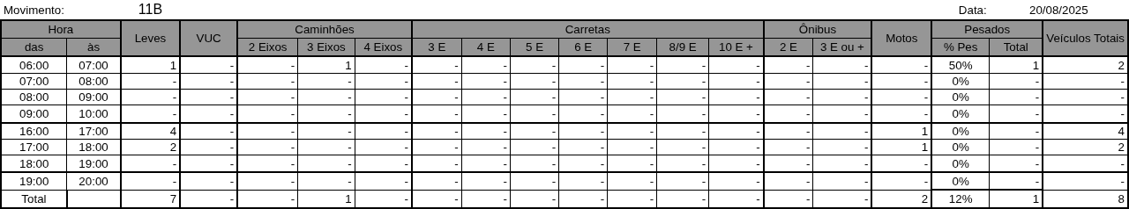
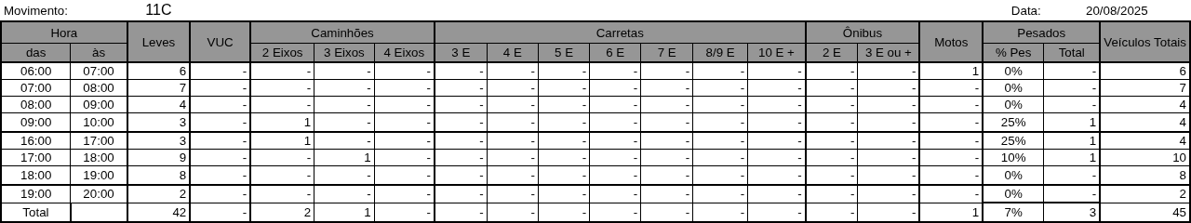
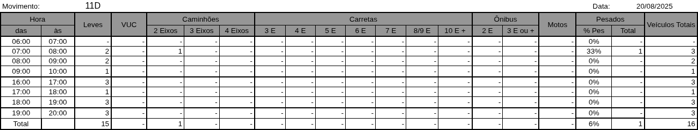
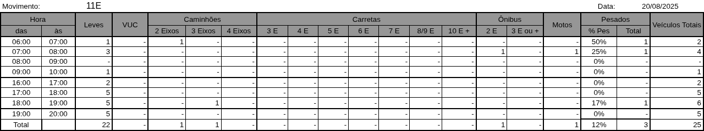
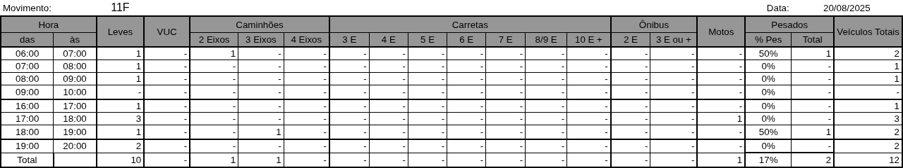
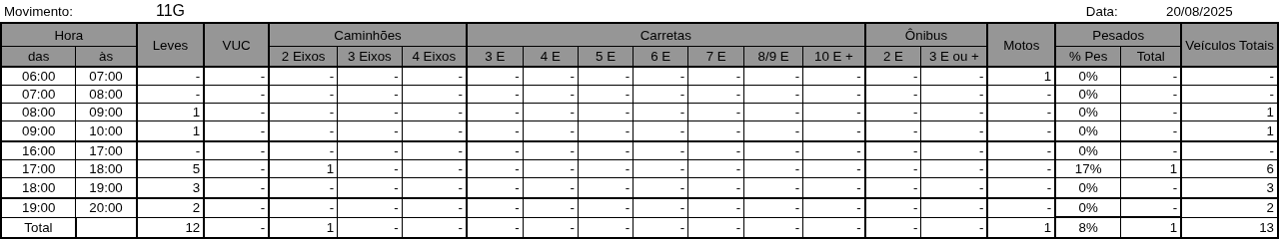
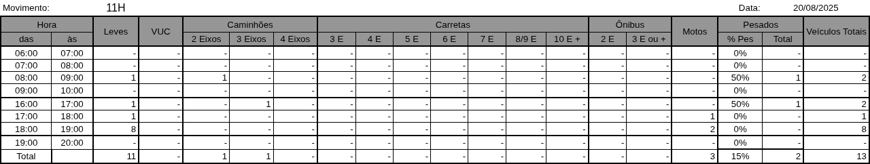
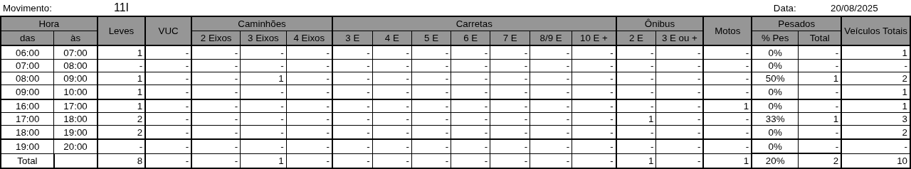
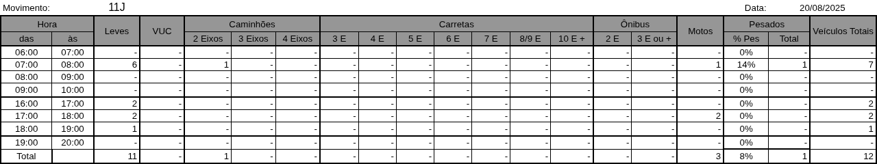

Figura 2.3: Movimentos Contados - Ponto 12
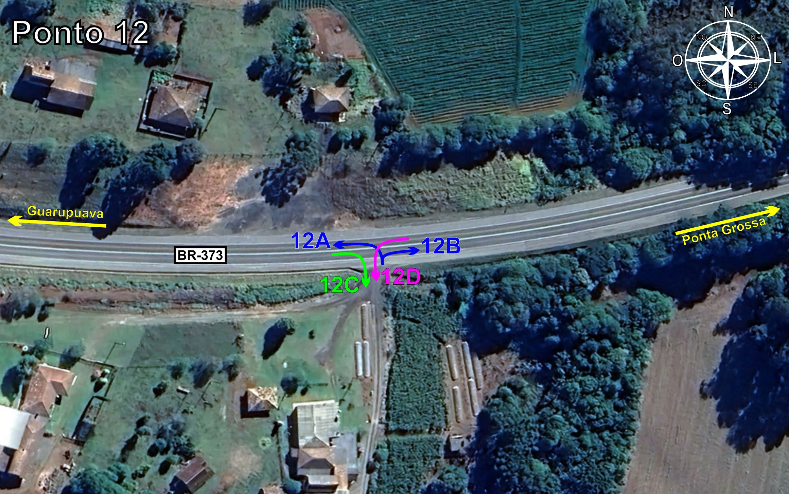
Tabela 2.3: Volumes Contados - Ponto 12
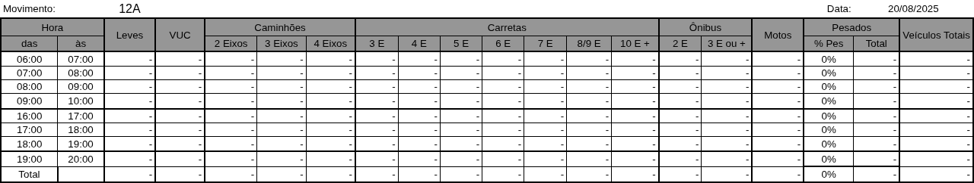
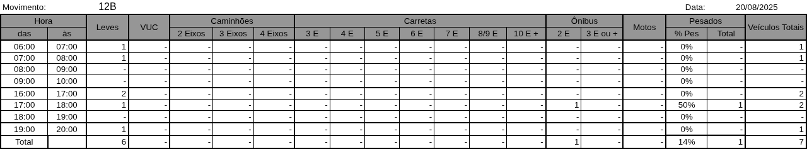
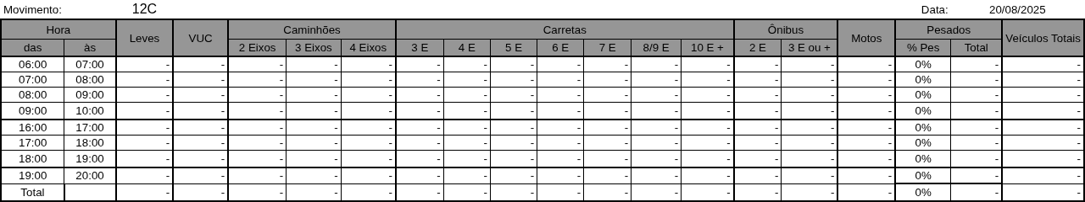
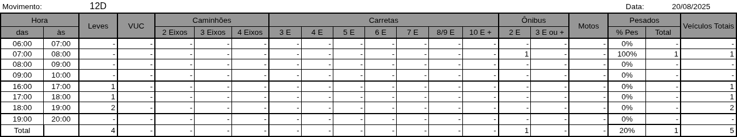

Figura 2.4: Movimentos Contados - Ponto 13
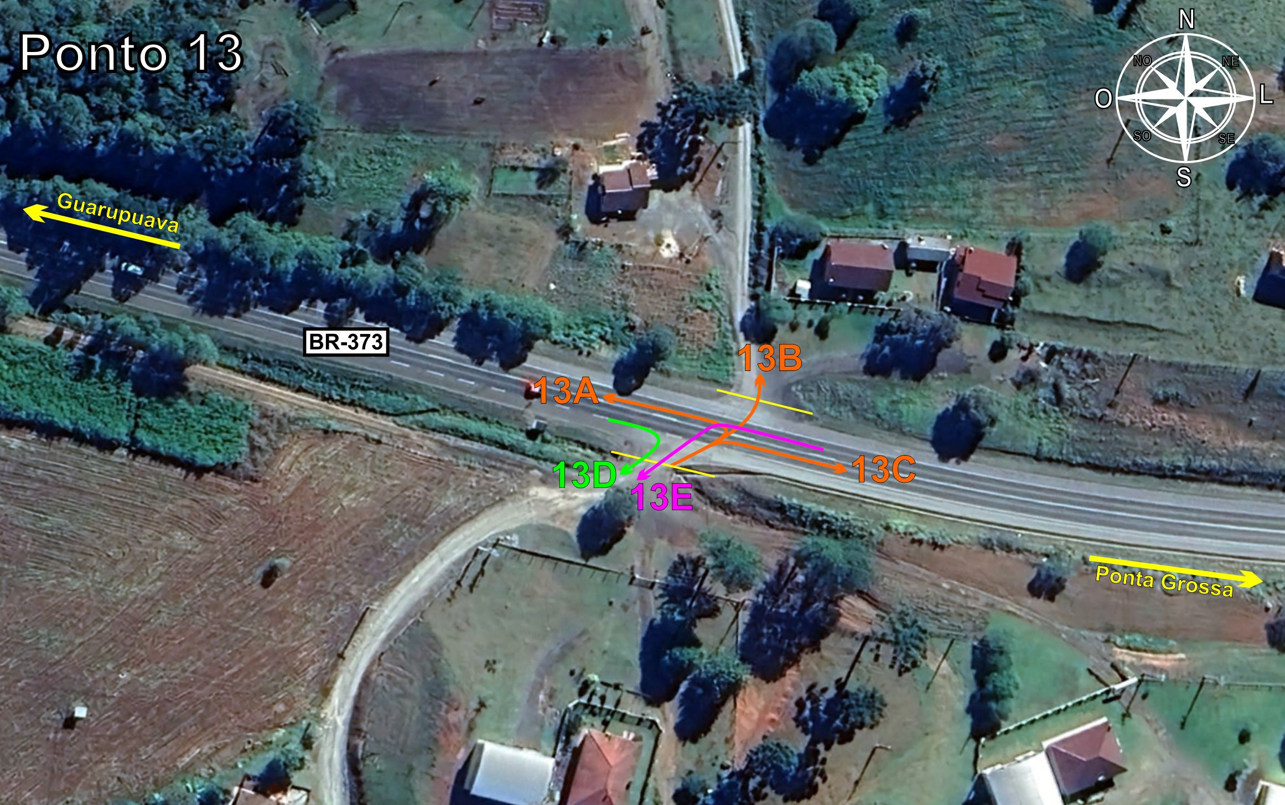
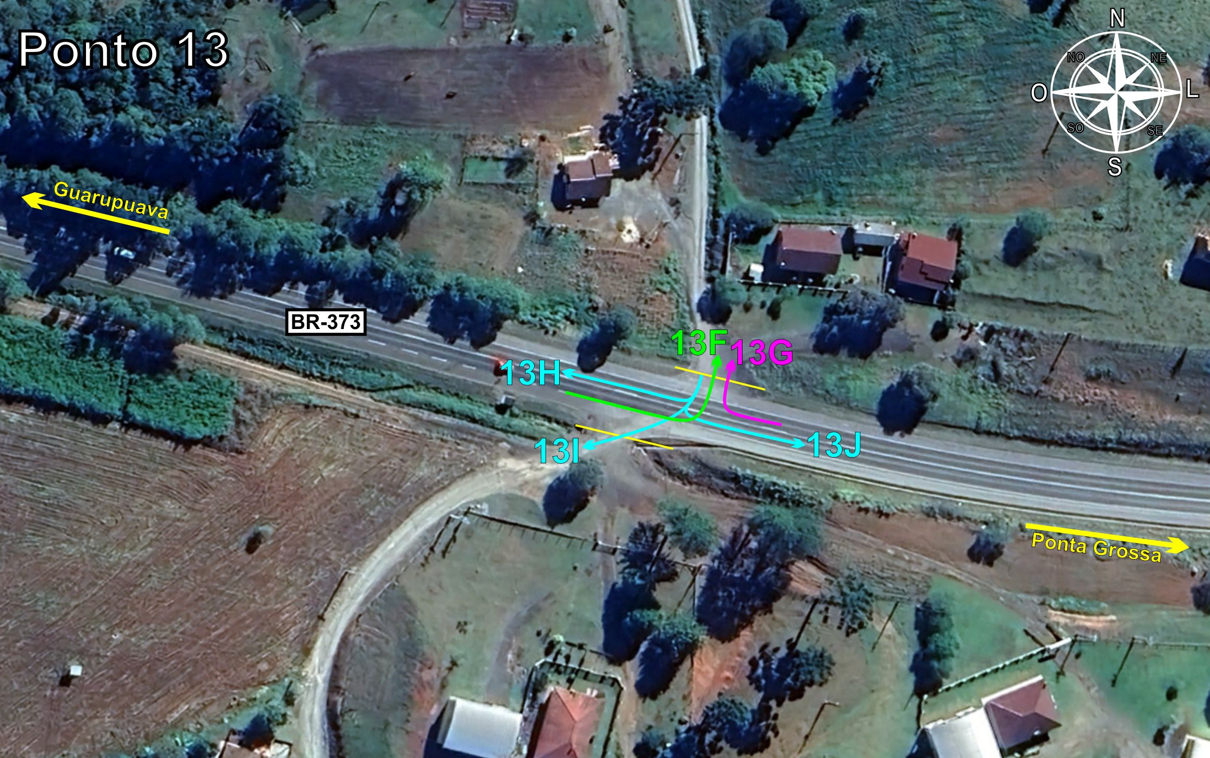
Tabela 2.4: Volumes Contados - Ponto 13
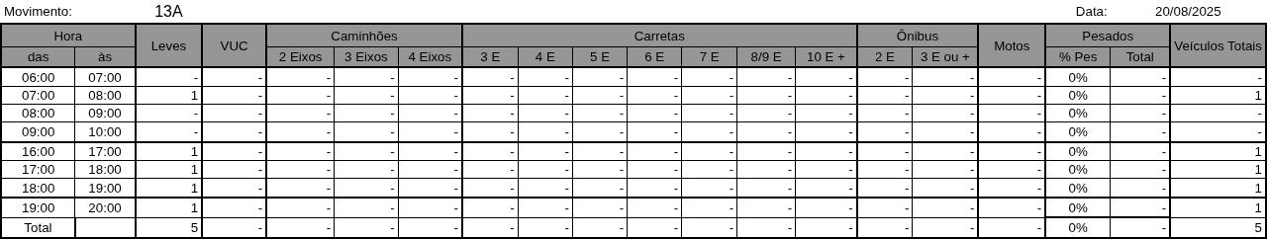
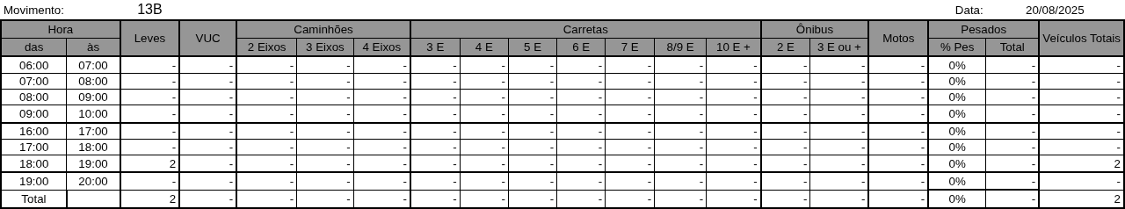
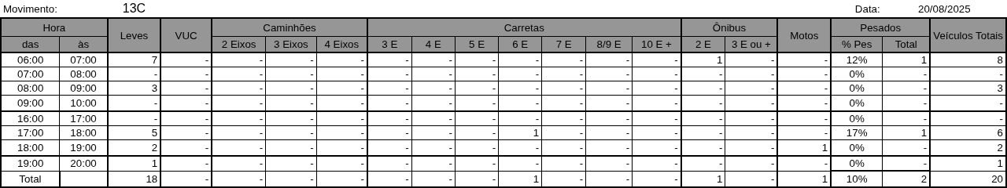
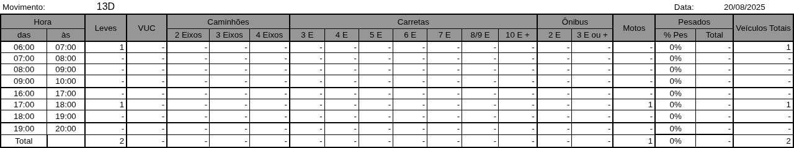
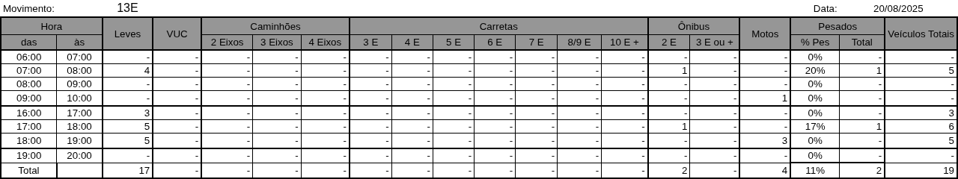
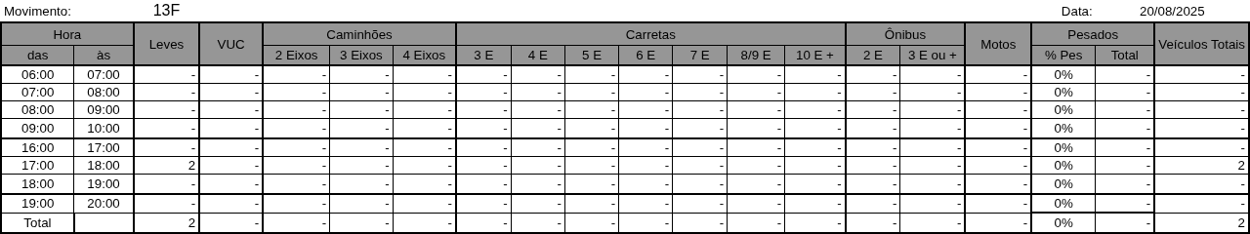
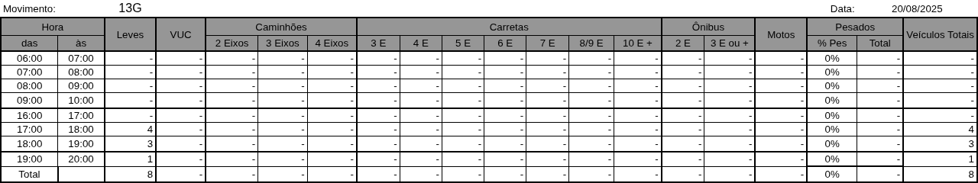
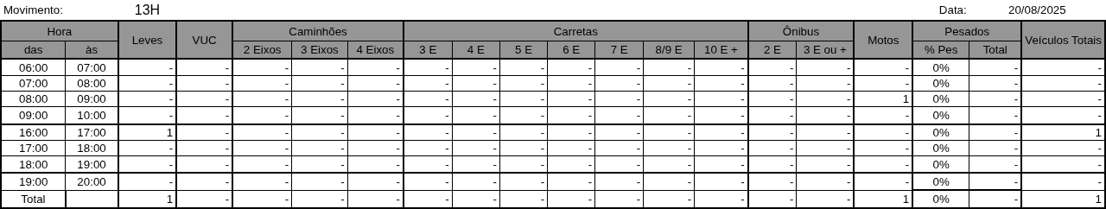
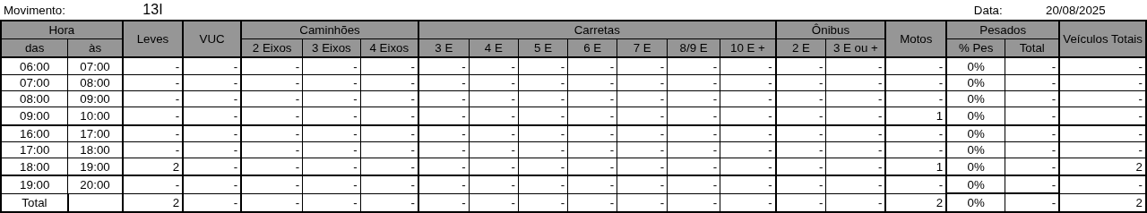
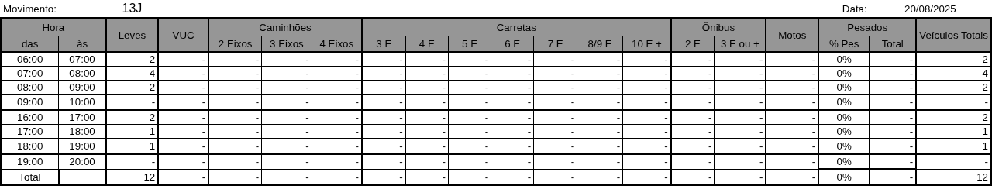

Figura 2.5: Movimentos Contados - Ponto 14
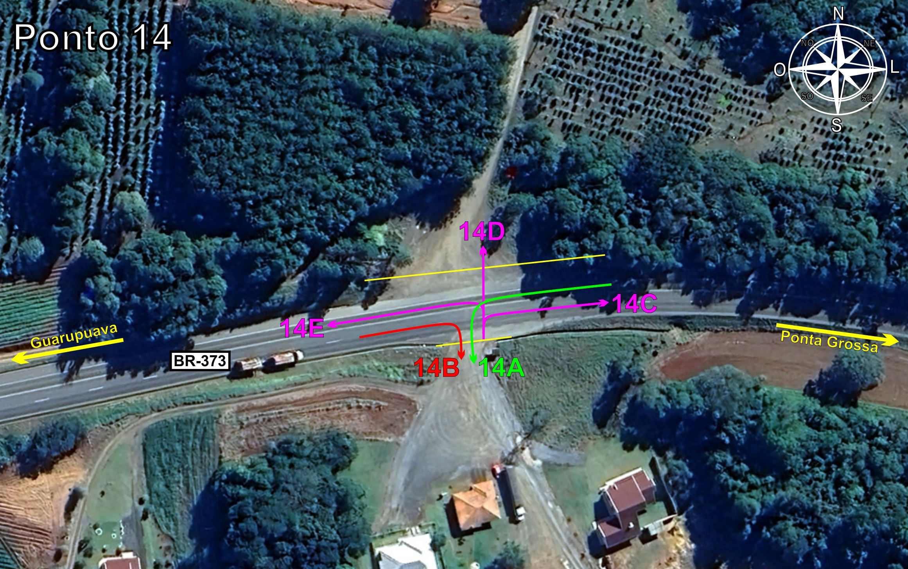
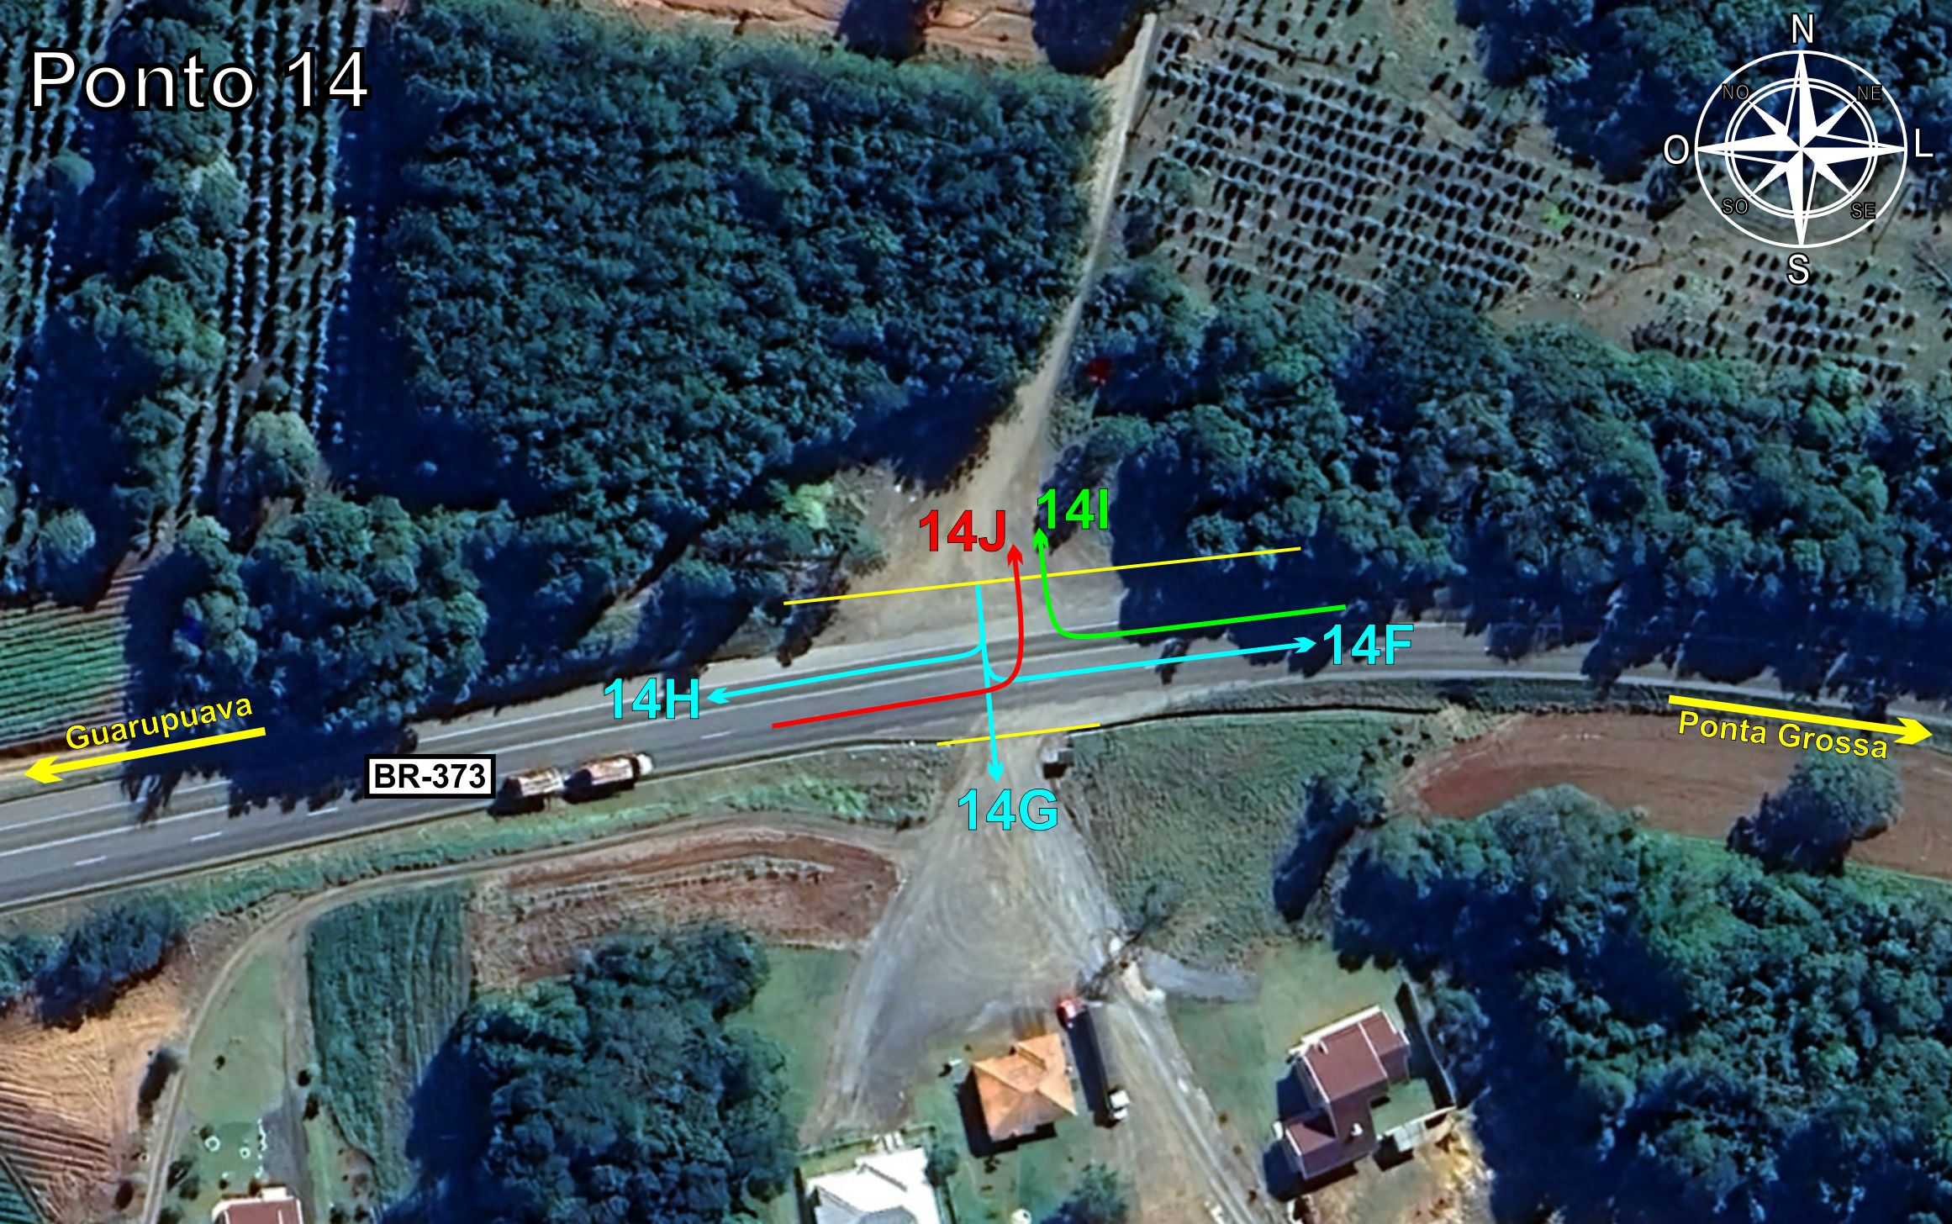
Tabela 2.5: Volumes Contados - Ponto 14
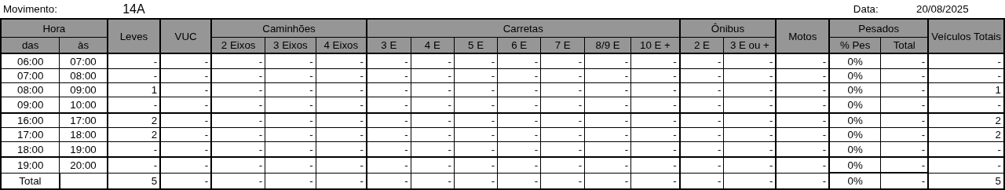
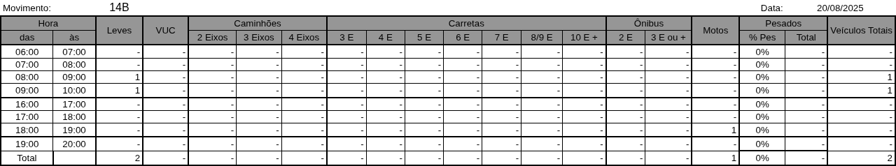
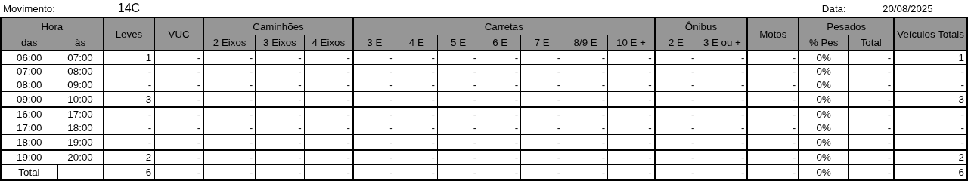
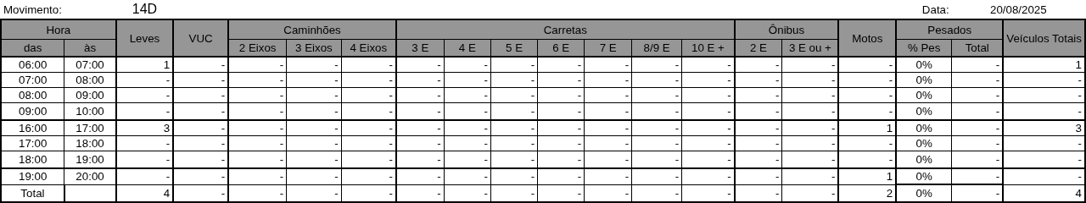
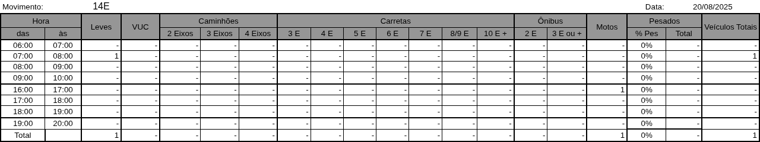
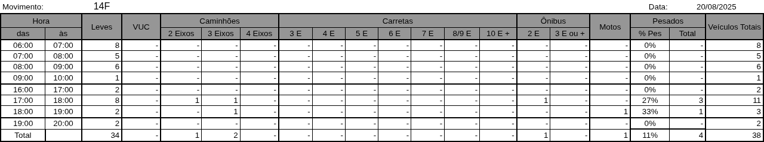
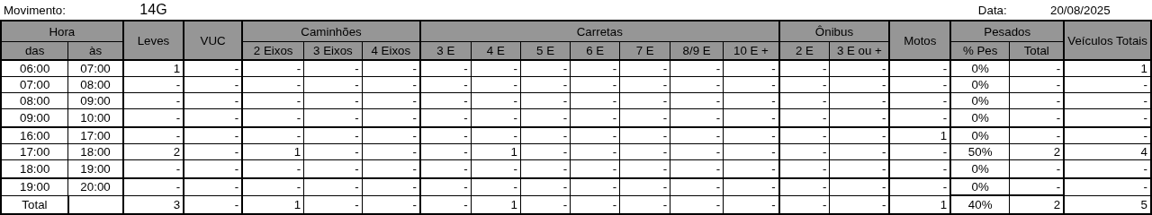
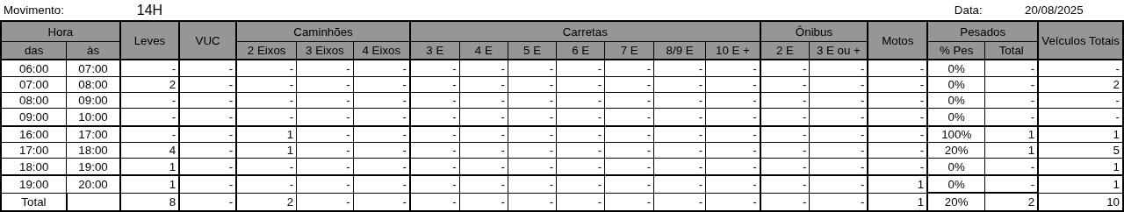
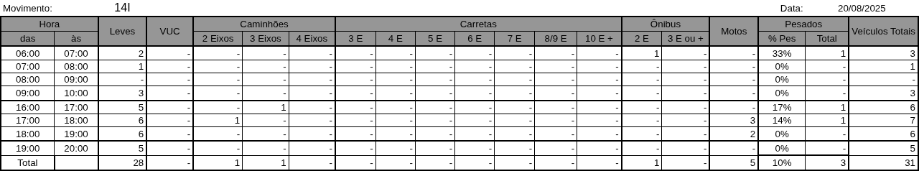
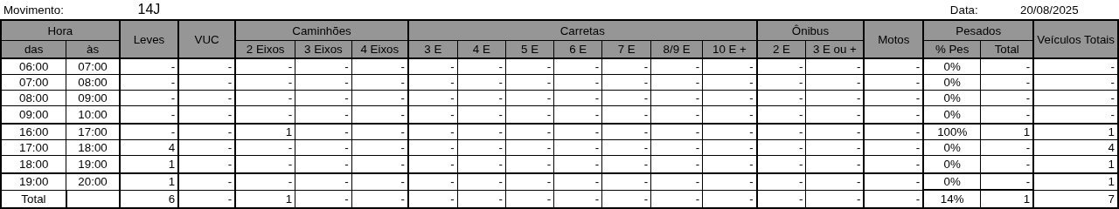

Figura 2.6: Movimentos Contados - Ponto 15
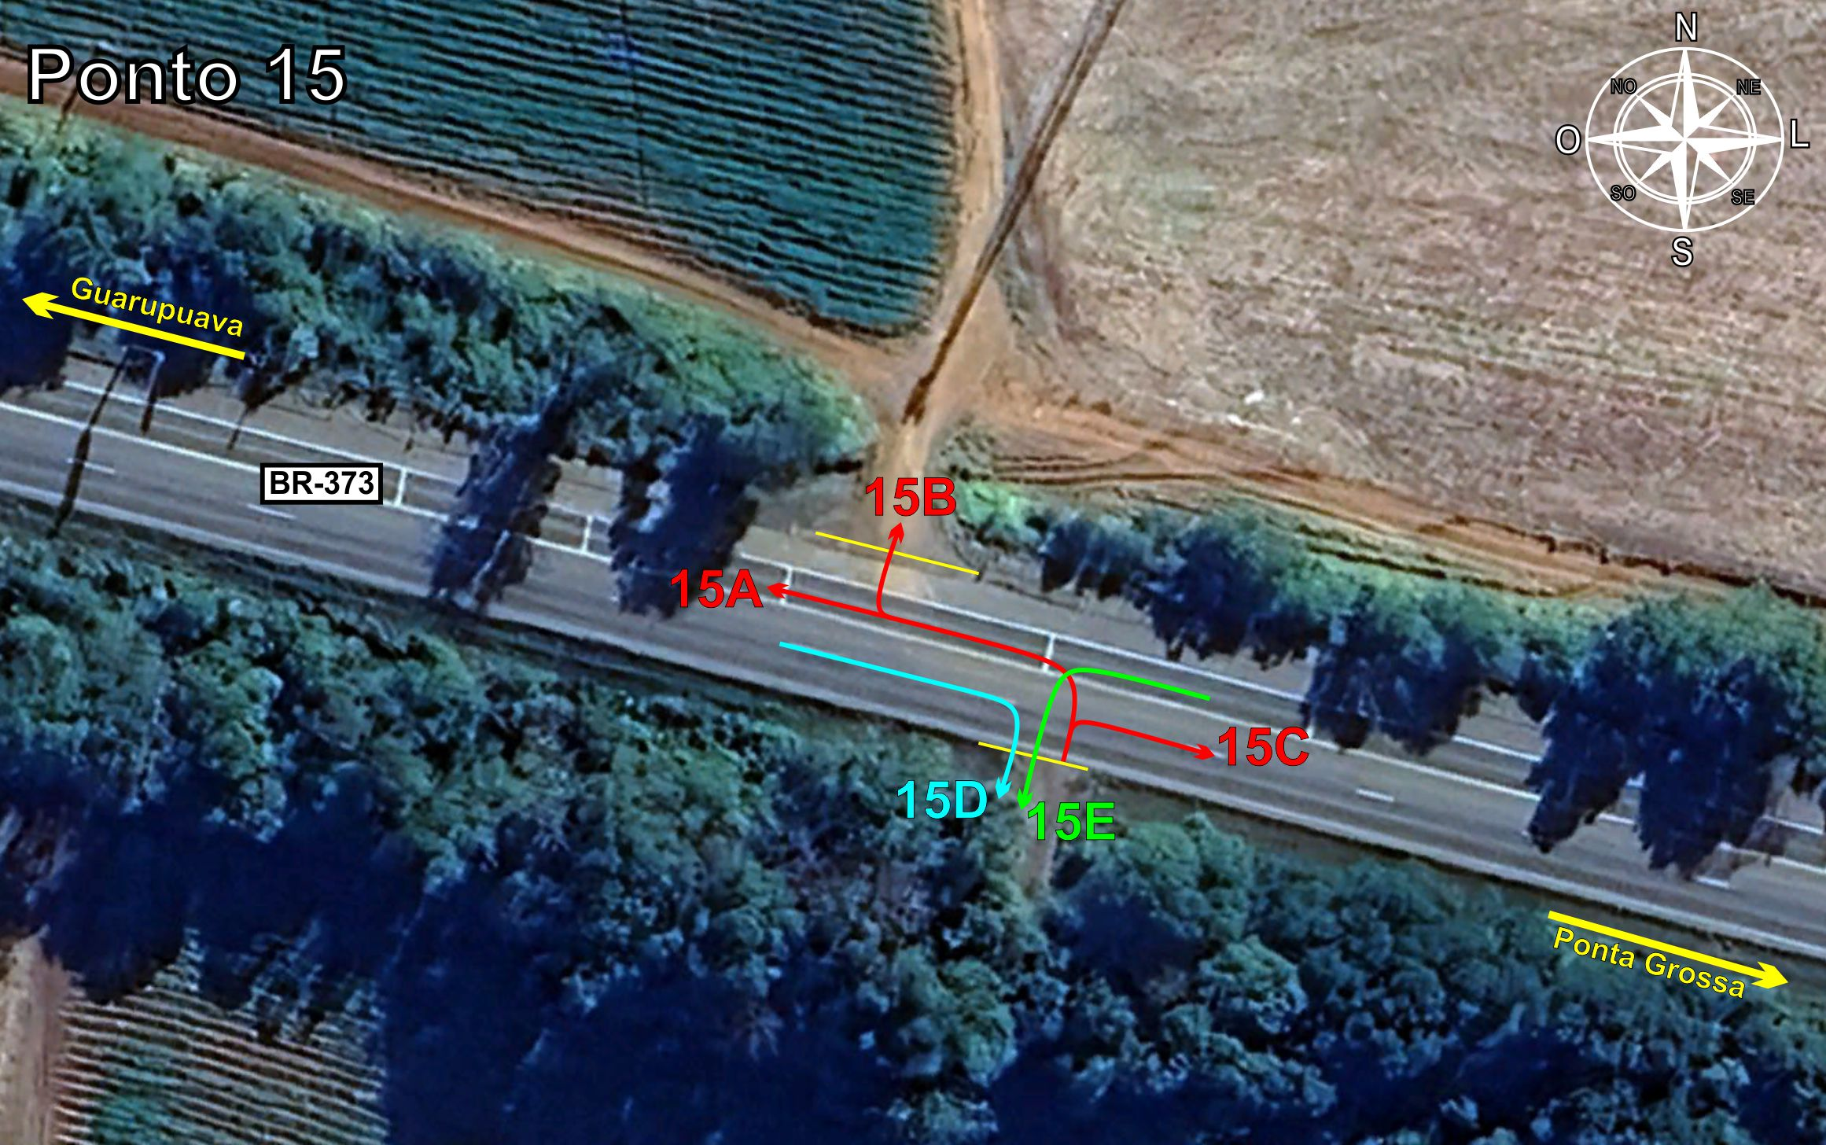
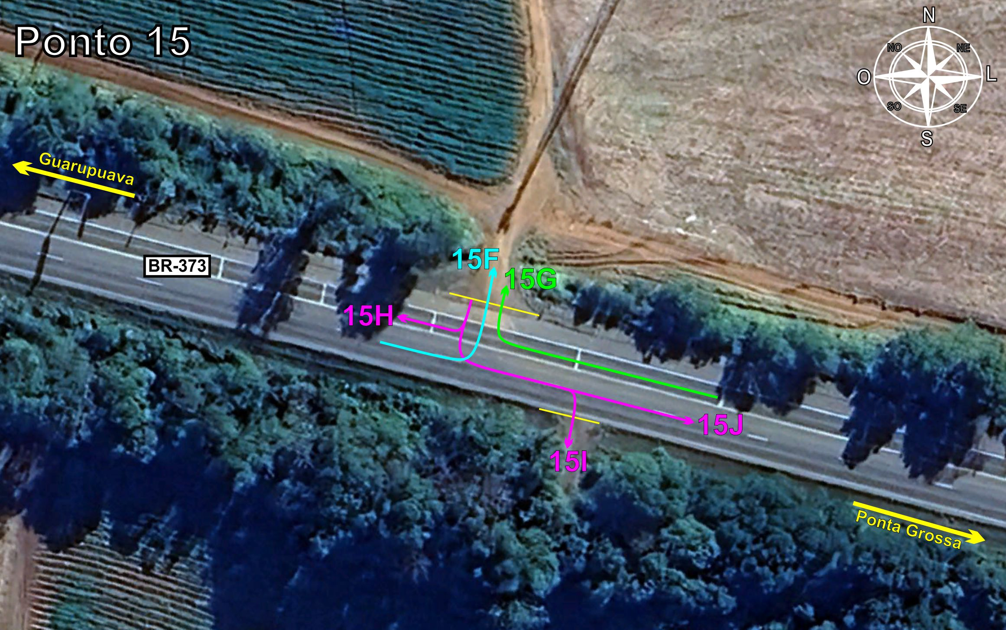
Tabela 2.6: Volumes Contados - Ponto 15
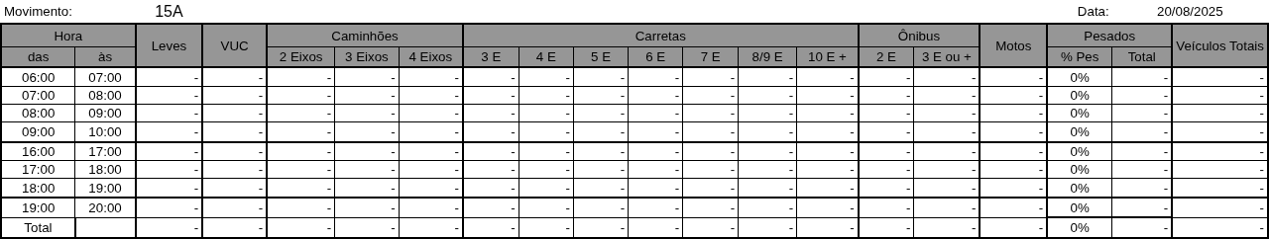
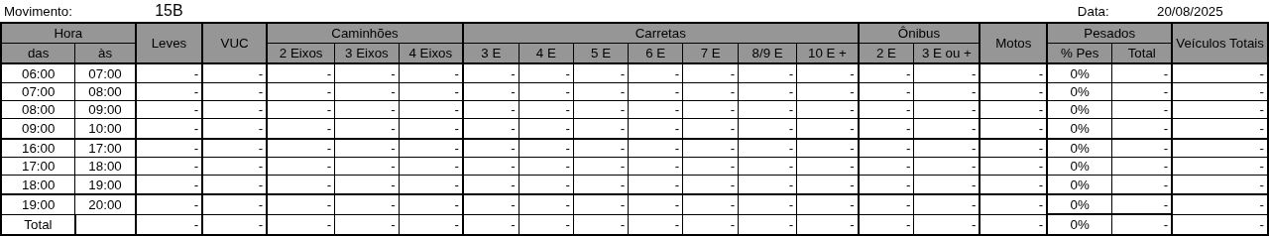
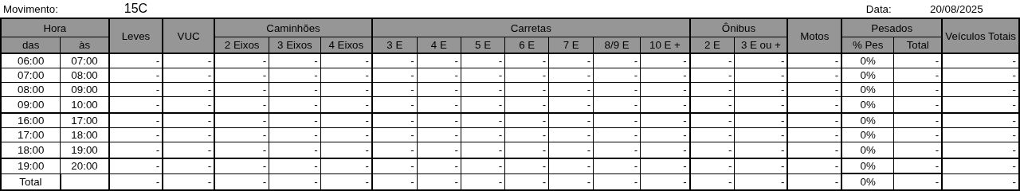
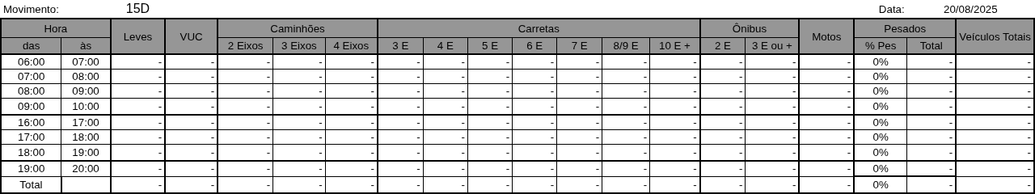
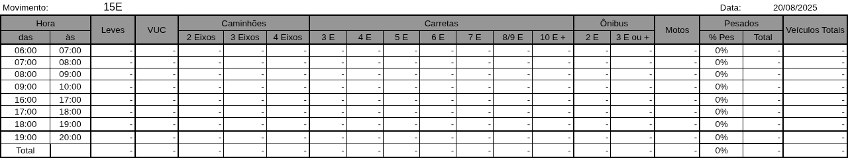
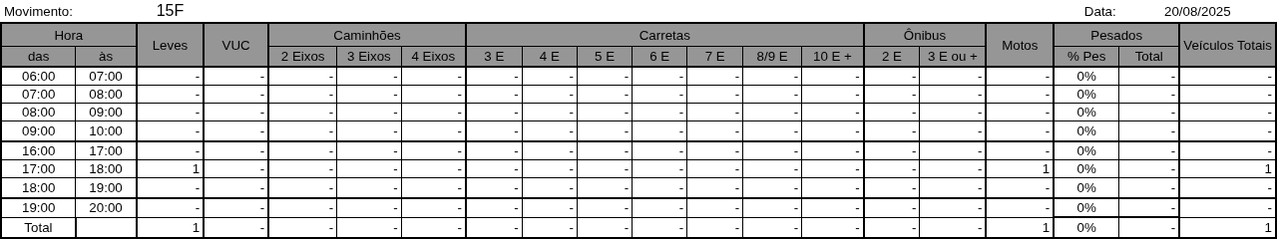
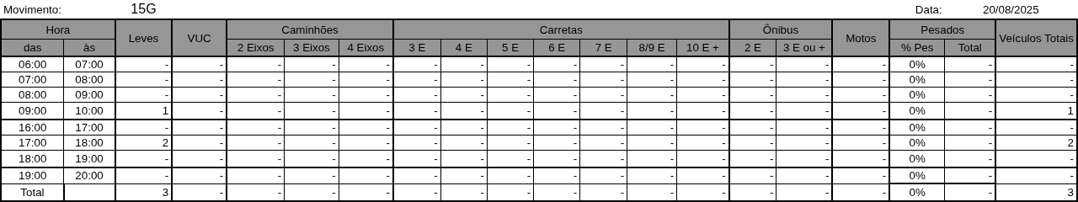
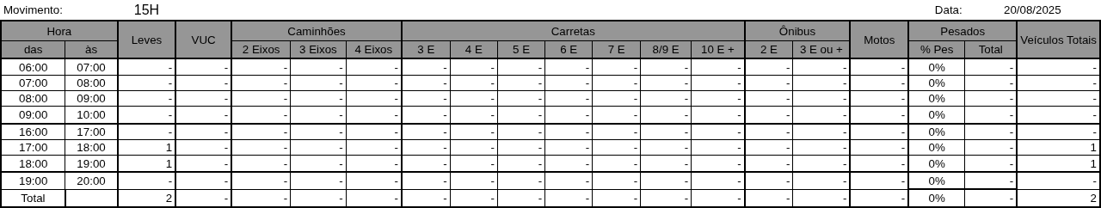
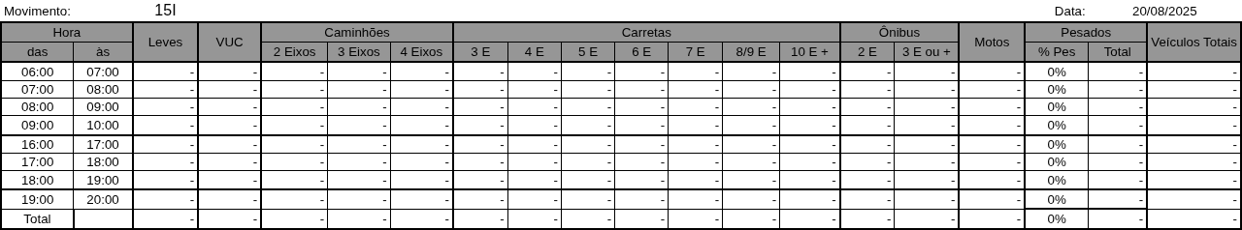
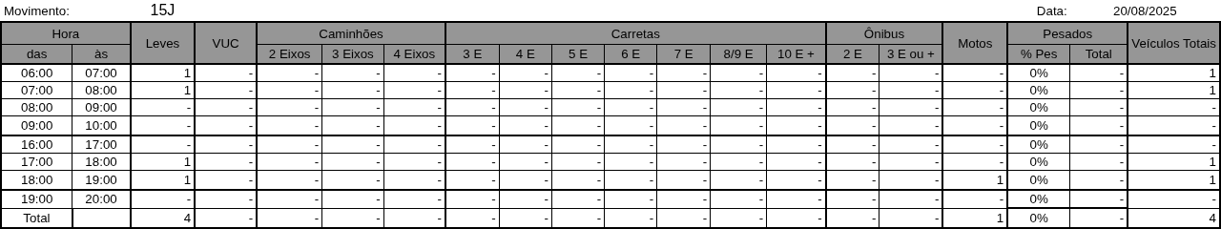

Figura 2.7: Movimentos Contados - Ponto 16
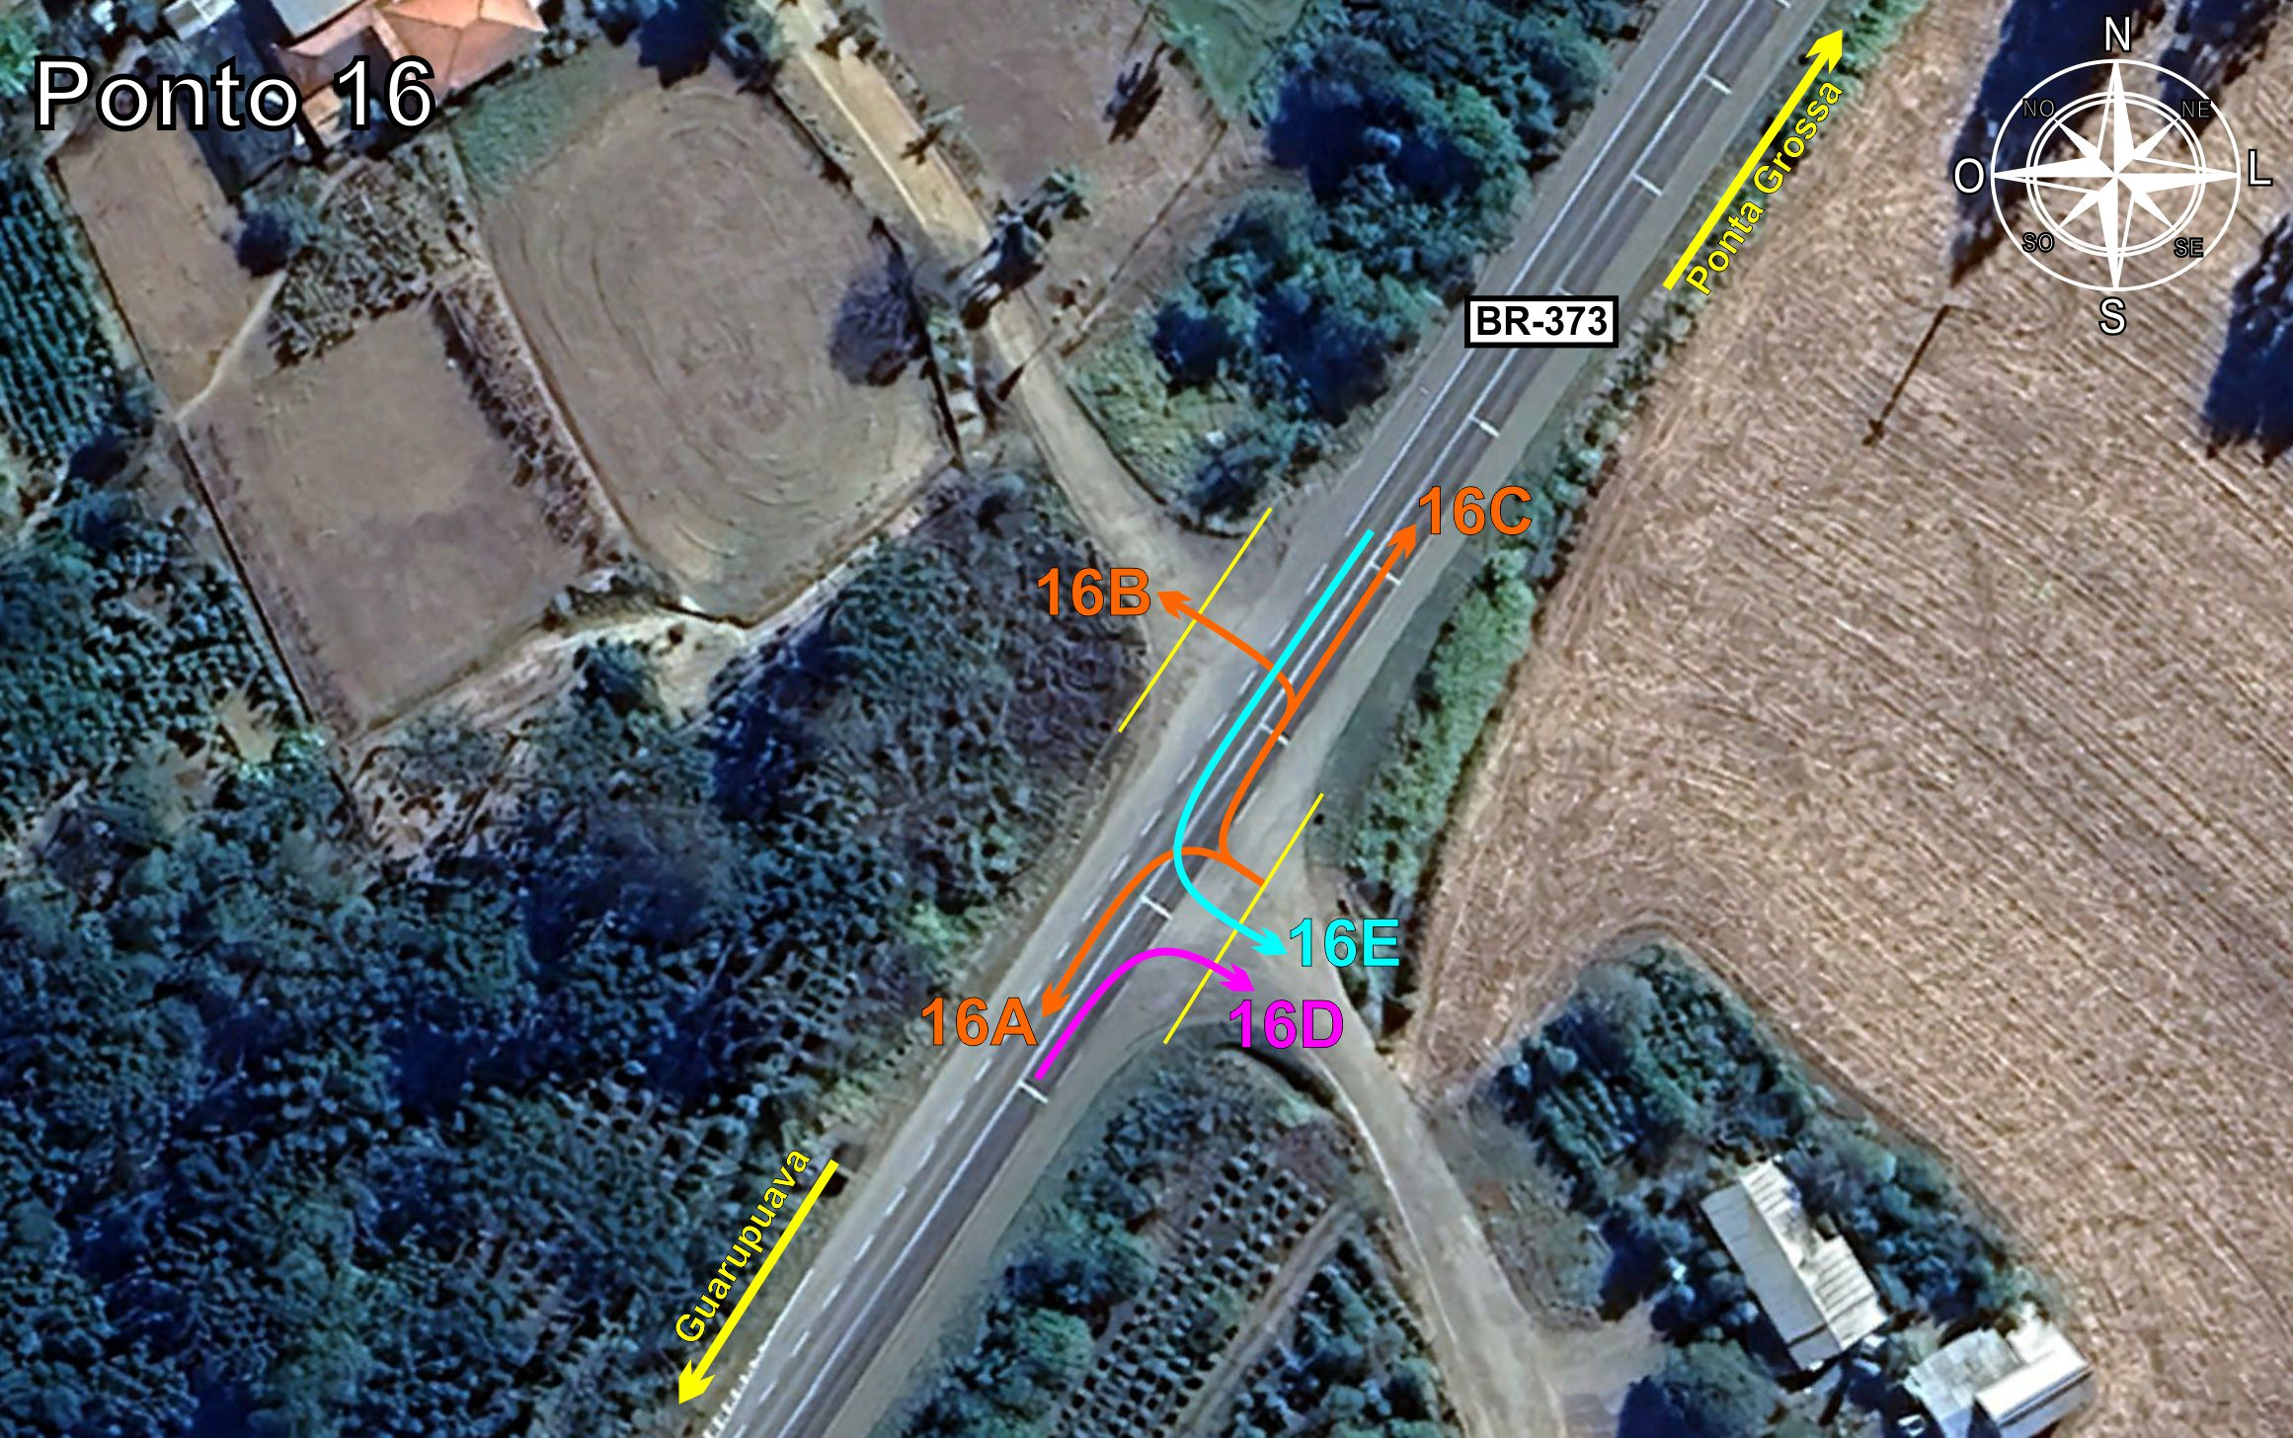
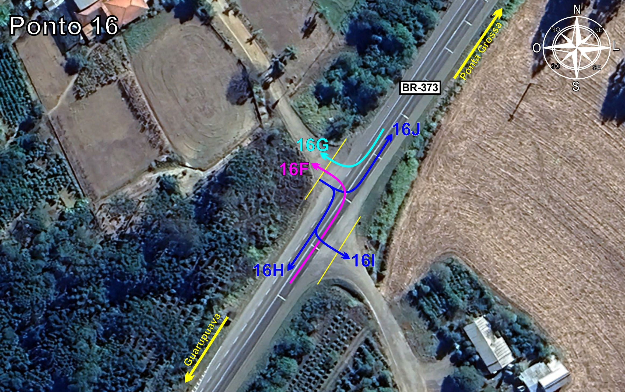
Tabela 2.7: Volumes Contados - Ponto 16
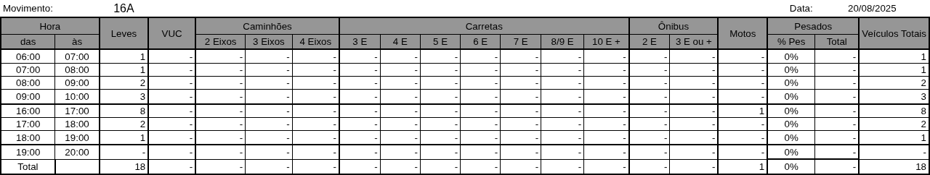
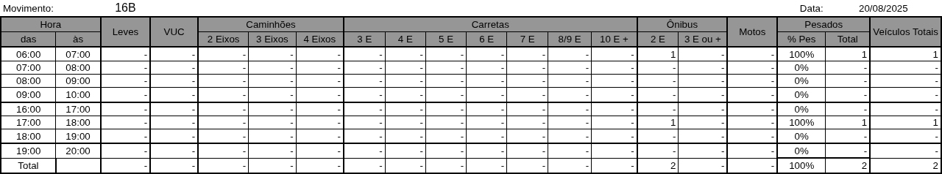
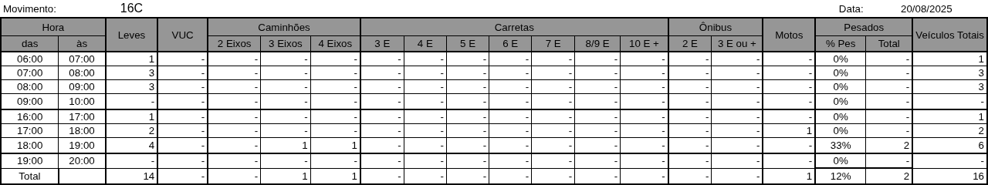
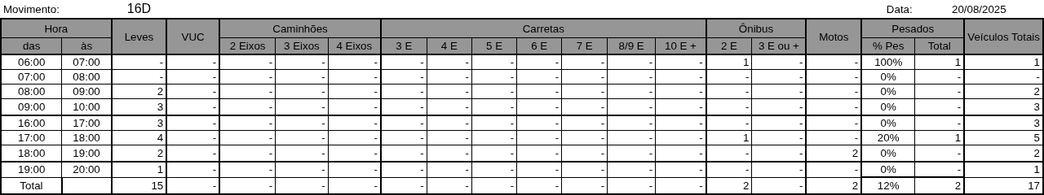
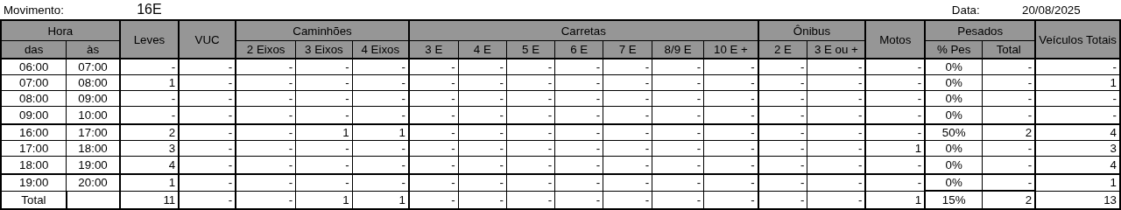
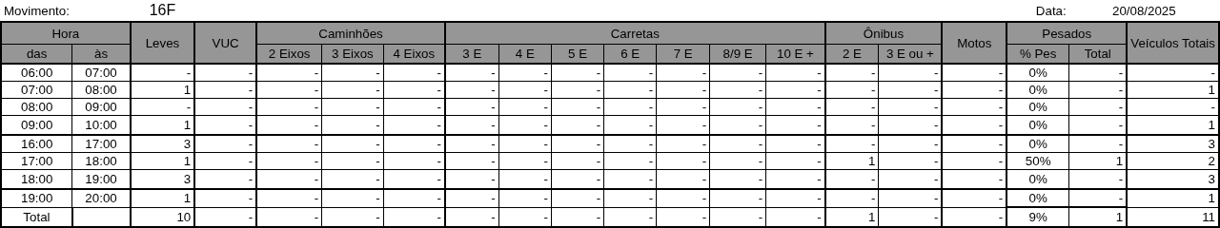
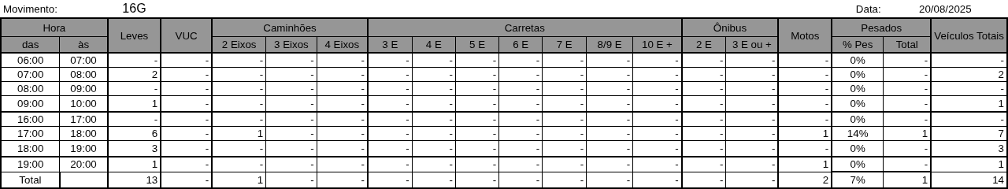
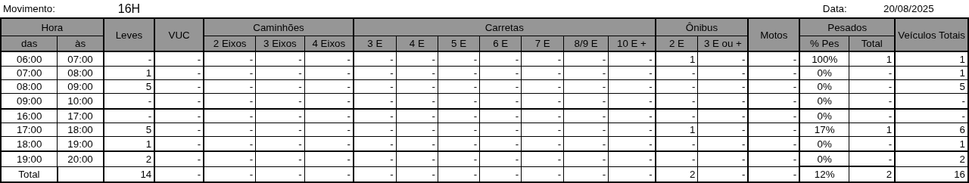
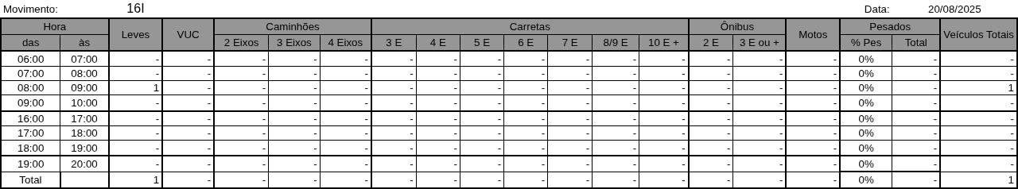
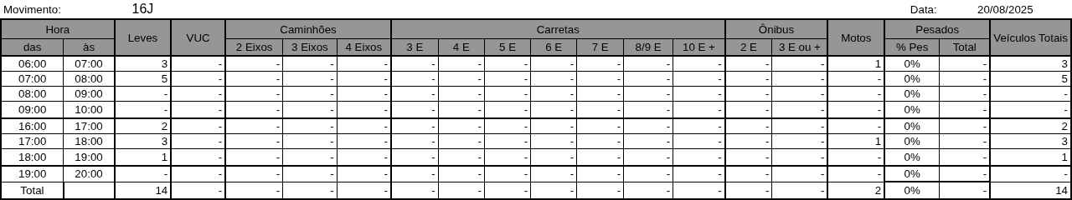

Figura 2.8: Movimentos Contados - Ponto 17
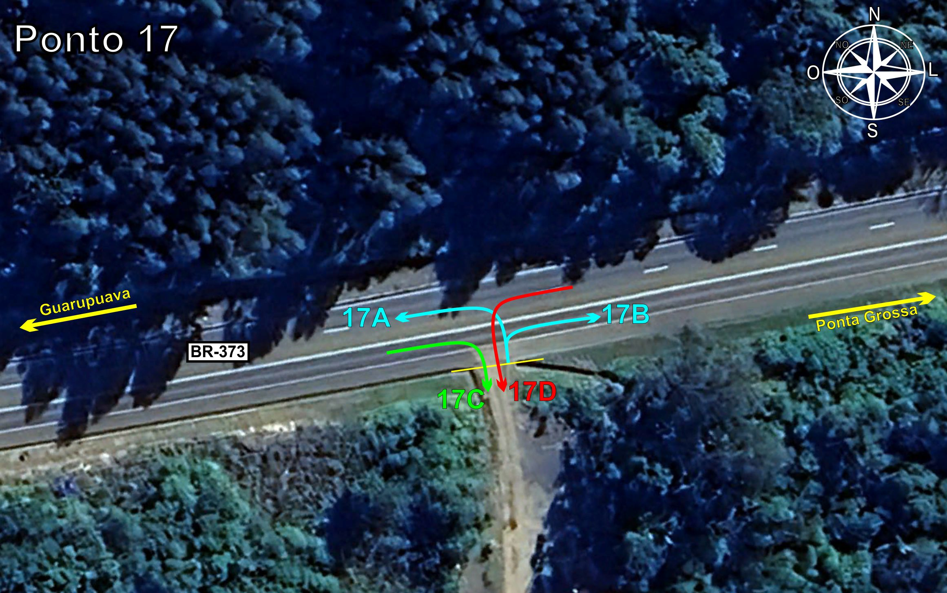
Tabela 2.8: Volumes Contados - Ponto 17
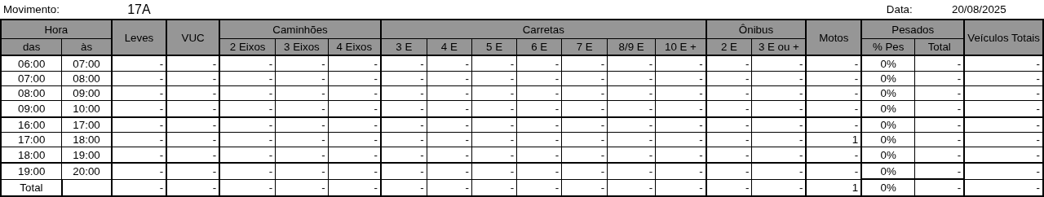
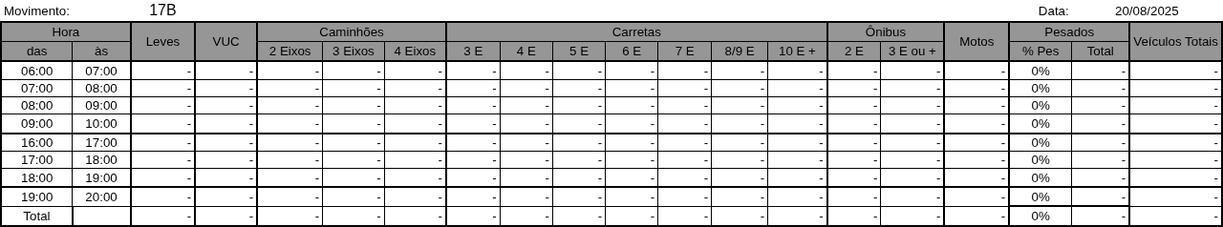
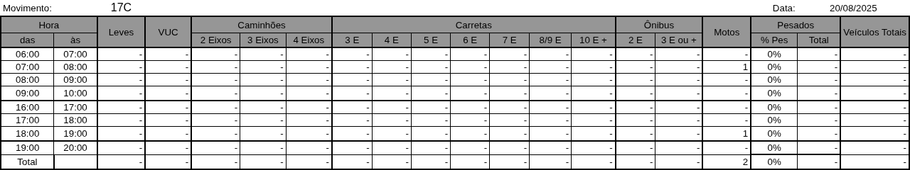
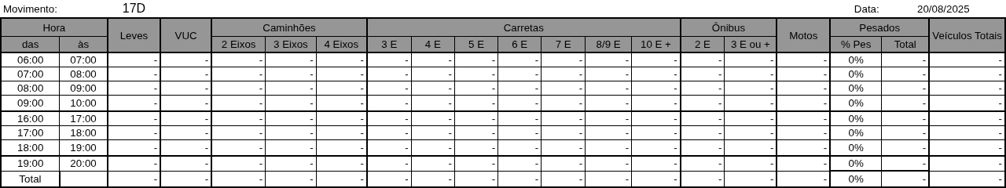

Figura 2.9: Movimentos Contados - Ponto 18
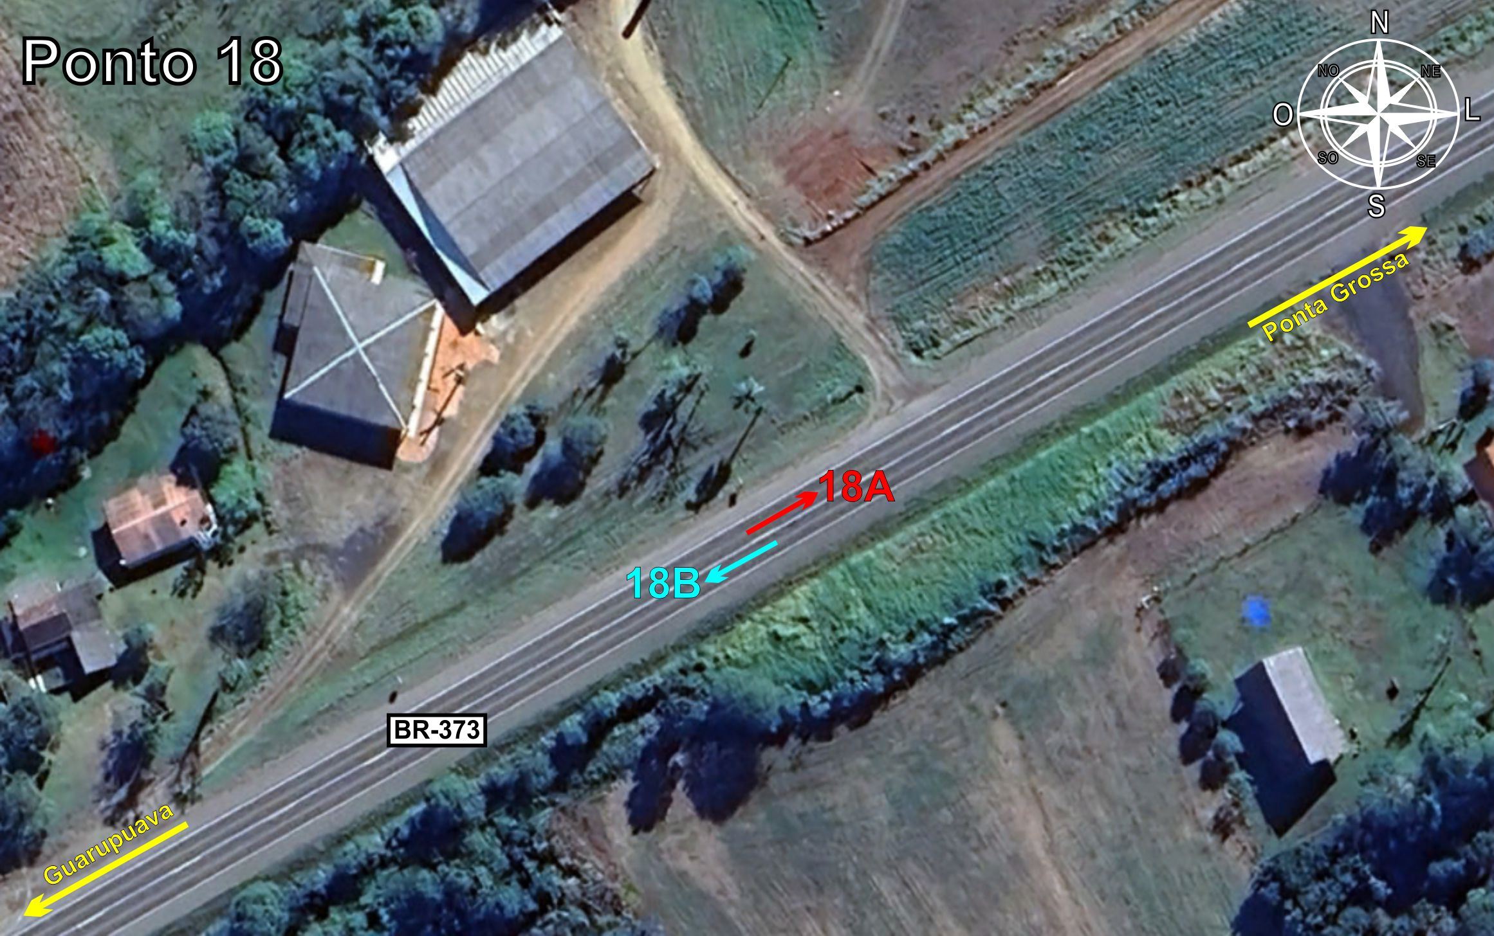
Tabela 2.9: Volumes Contados - Ponto 18
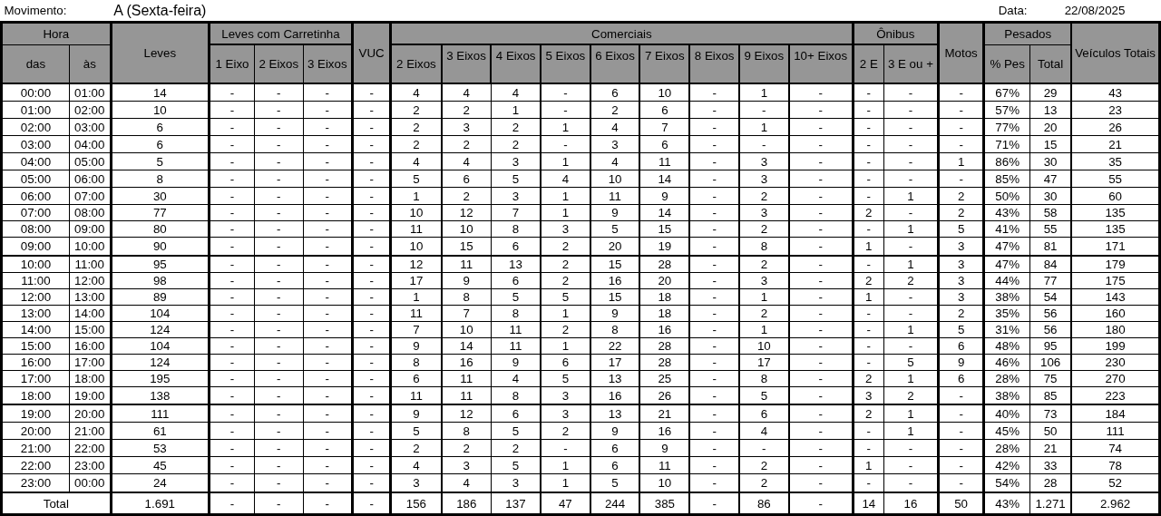
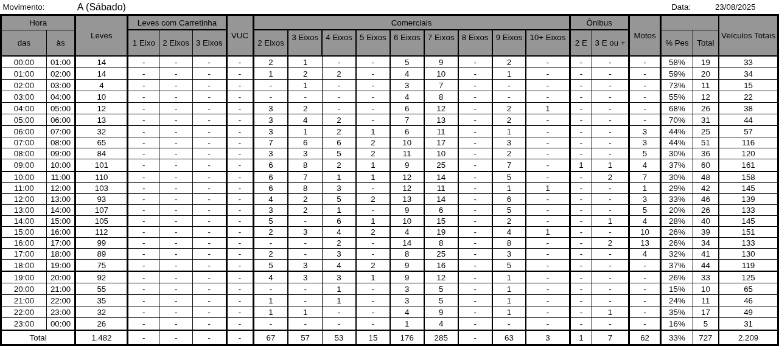
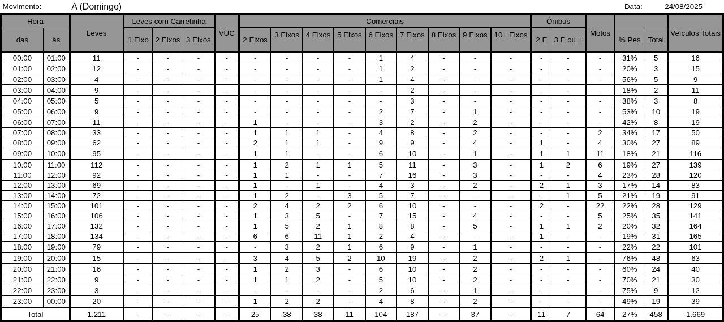
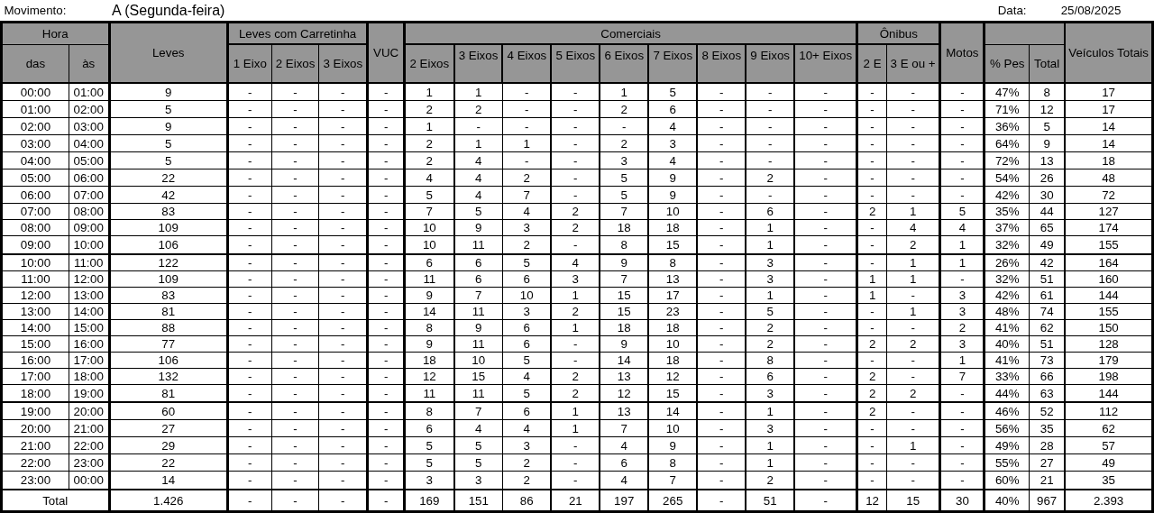
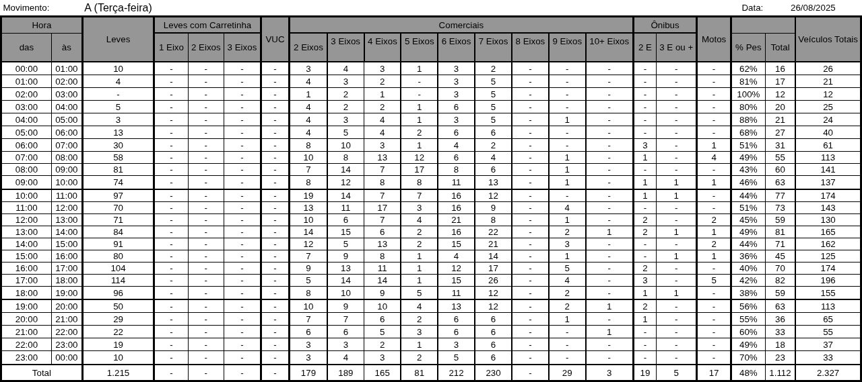
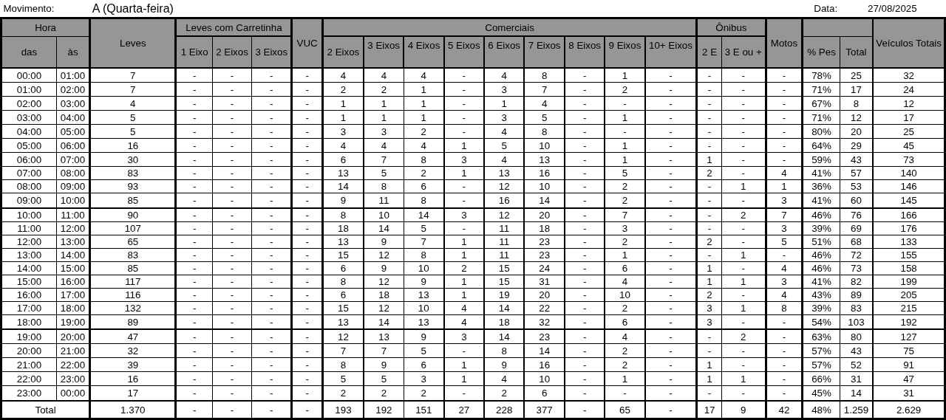
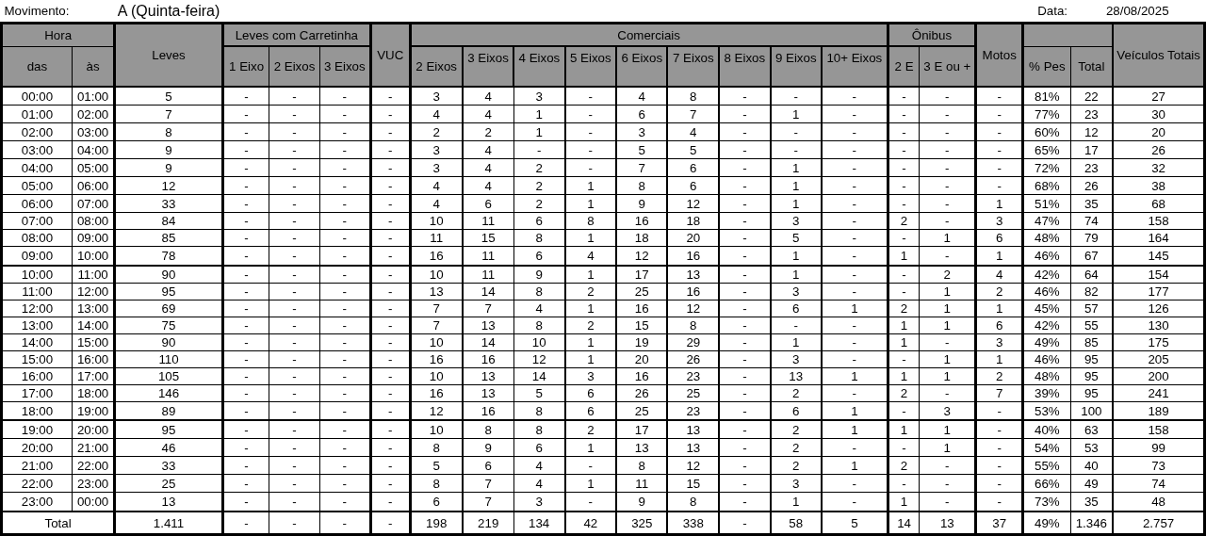
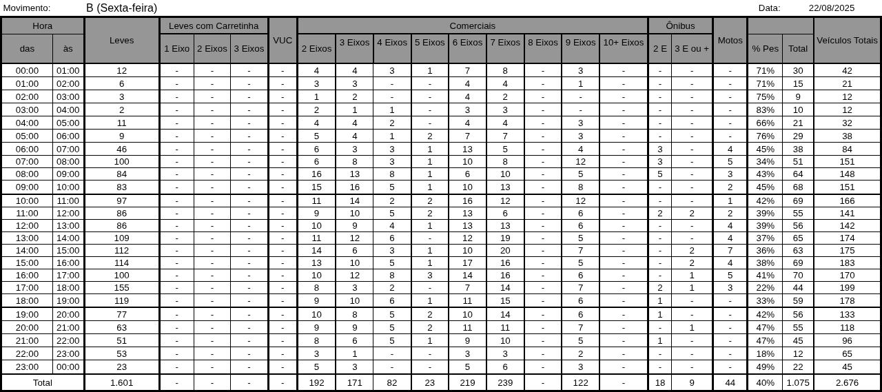
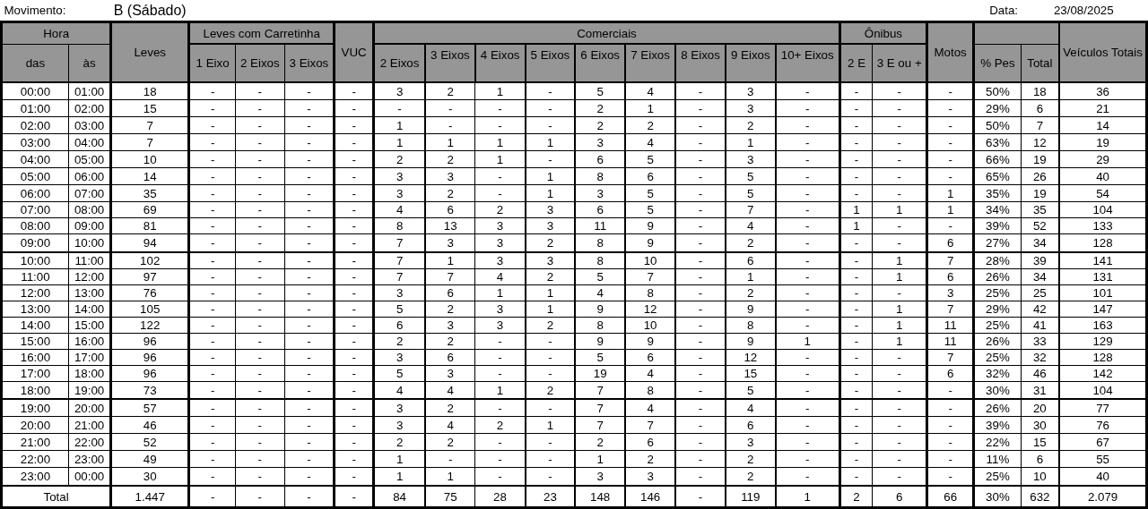
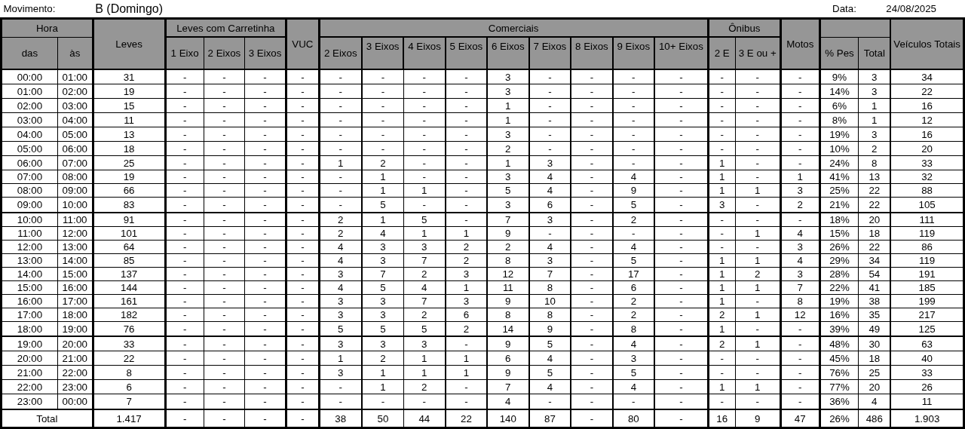
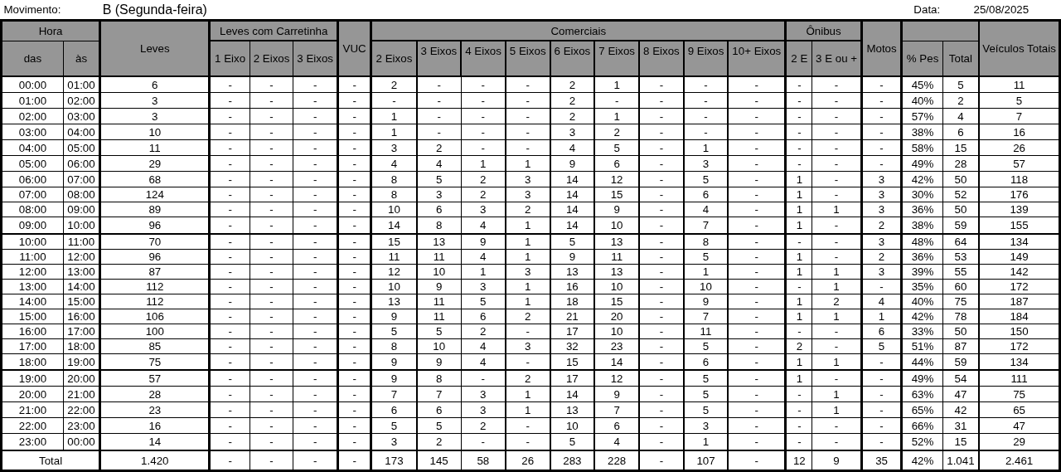
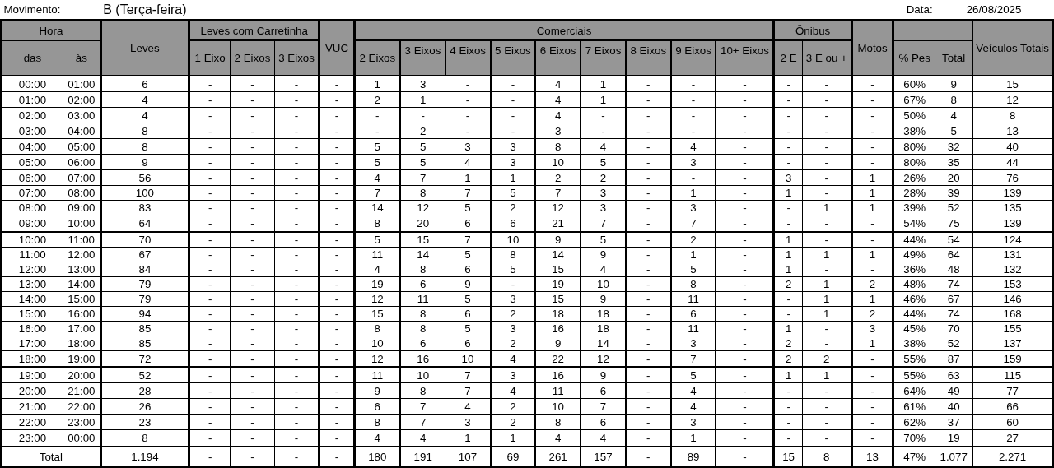
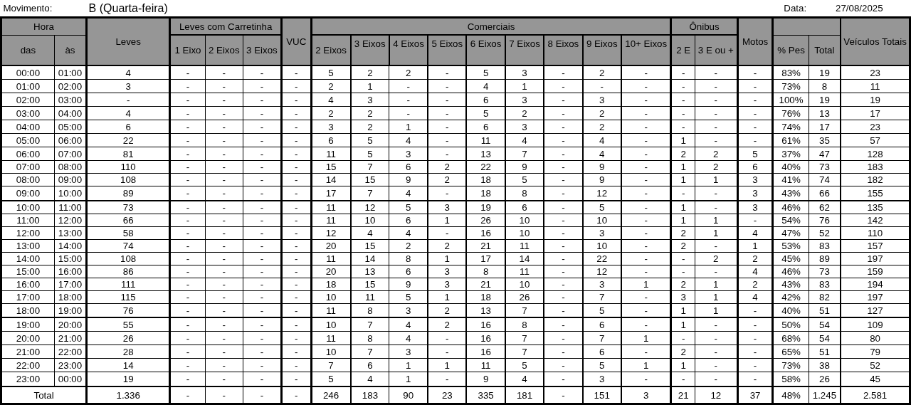
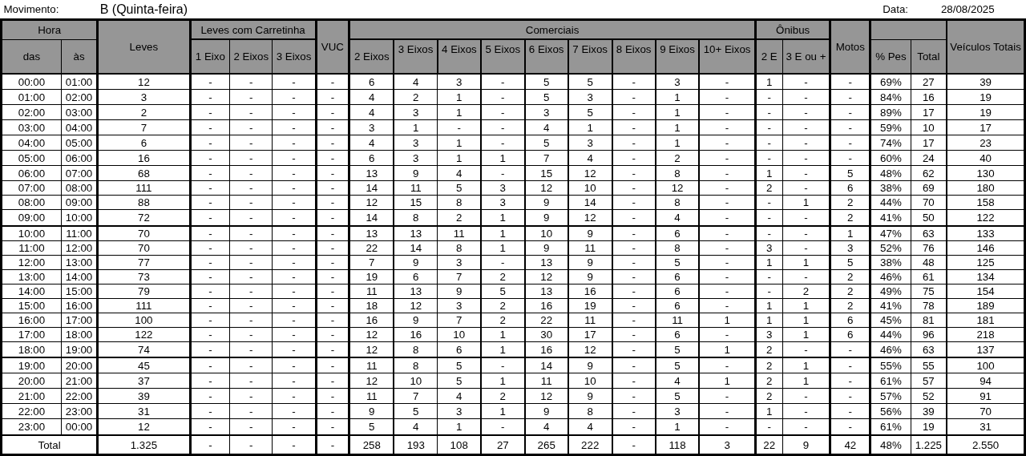

Figura 2.10: Movimentos Contados - Ponto 19
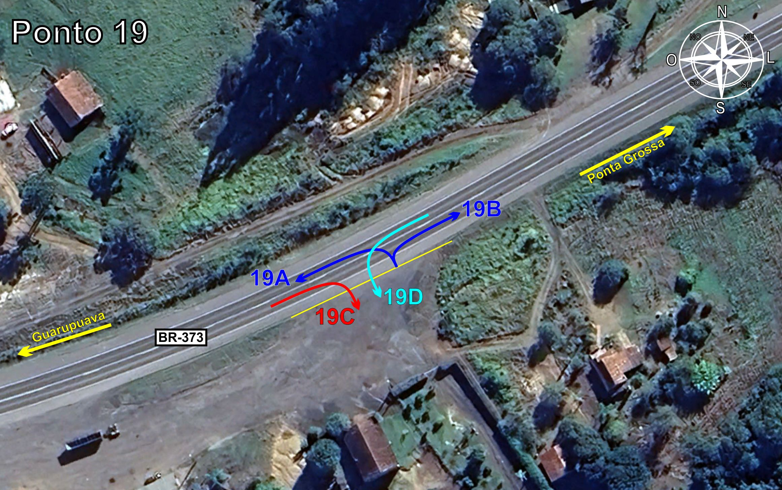
Tabela 2.10: Volumes Contados - Ponto 19


